НАЦІОНАЛЬНИЙ ТЕХНІЧНИЙ УНІВЕРСИТЕТ УКРАЇНИ
«КИЇВСЬКИЙ ПОЛІТЕХНІЧНИЙ ІНСТИТУТ
імені ІГОРЯ СІКОРСЬКОГО»
Інститут прикладного системного аналізу
Кафедра математичних методів системного аналізу

«До захисту допущено»
В.О.Завідувача кафедри
__________ О.Л. Тимощук

Дипломна робота
на здобуття ступеня бакалавра
з напряму підготовки 6.040303 Системний аналіз
на тему: «Моделі та методи аналізу операційних ризиків у банківській сфері»

Виконала:
студентка IV курсу, групи КА-53
Терещенко Катерина Миколаївна __________
Керівник:
професор, д.т.н.
Бідюк П.І. __________
Консультант з економічного розділу:
доцент, к.е.н.
Шевчук О.А. __________
Консультант з нормоконтролю:
доцент, к.т.н.
Коваленко А.Є. __________
Рецензент:
__________

Засвідчую, що у цій дипломній роботі немає запозичень з праць інших авторів без відповідних посилань.
Студентка _____________

Київ – 2019 року

РЕФЕРАТ

Дипломна робота: 111 с., 8 табл., 48 рис., 3 дод. ,18 джерел.
ОПЕРАЦІЙНИЙ РИЗИК, ЗНАЧЕННЯ ПІД РИЗИКОМ, УМОВНЕ ЗНАЧЕННЯ ПІД РИЗИКОМ, БАНКІВСЬКІВСЬКА СФЕРА, РИЗИК
Об’єкт дослідження – операційні ризики, які виникають під час банківської діяльності.
Предмет дослідження – методи та моделі операційних ризиків у банківській діяльності.
Мета роботи – розробити пропозиції щодо вдосконалення системи управління операційним ризиком в банківській сфері.
В роботі розглянуто проблему оцінки та аналізу операційного ризику із використанням із використанням різних методів та моделей аналізу операційних ризиків.
Методи дослідження: методи аналізу операційних ризиків.
В роботі наведено результати аналізу статистичних даних виробничого процесу за допомогою методологій Стандартного підходу та Скоригованого методу. Розроблено програмний продукт, призначений для оцінки та аналізу операційного ризику.
Для аналізу і прогнозування використані реальні дані Американського банку.
ABSTRACT

Work diploma: 109 p., 7 tables, 21 fig., 3 add. and 17 references
OPERATIONAL RISK, VALUE AT RISK, CONDITIONAL VALUE AT RISK, BANKING SPHERE, RISK
The theme : «Models and methods of analyzing operational risks in banking spheres».
Object of research - operational risk, supposedly guilty in the first hour of the bank.
Subject of research is a method and model of operating risk in the bank office.
Meta robots - develop proposes of scrutiny in a consistent system of control by an operative rizik in the bank sphere.
The problem of analysis and analysis of operative rizik from victorists from vicarist methods of different methods and analysis of operative models is analyzed in the robot.
Methods of progress: methods and analysis of operational risks.
The results of the analysis of statistical data virobnitic processes for the help of The standard method of scoring method. Software for product, assignments for evaluation and analysis of operating risk is broken.
For analysis and prediction of the victorious real data of the American bank.
ЗМІСТ

ПЕРЕЛІК СКОРОЧЕНЬ………………………………………………………9
ВСТУП………………………………………………………………………10
РОЗДІЛ 1 ПОНЯТТЯ ОПЕРАЦІЙНОГО РИЗИКУ. ФАКТОРИ ВИНИКНЕННЯ ОПЕРАЦІЙНОГО РИЗИКУ. ПРИНЦИПИ І ЗАВДАННЯ УПРАВЛІННЯ 11
1.1 Виникнення операційного ризику. Базельські угоди………………..…11
1.2 Визначення поняття операційного ризику………………………….….15
1.3 Структура операційного ризик-менеджменту ……….…………..........19
1.3.1 Процес управління операційним ризиком ……………………….23
Висновки до розділу…………………………………………………………31
РОЗДІЛ 2 МАТЕМАТИЧНІ МЕТОДИ ОПЕРАЦІЙНИХ РИЗИКІВ …….33
2.1 Метод базових показників (the Basic Indicator Approach, BIA)…..…..33
2.2 Стандартизований метод (the Standardized Approach)…………………34
2.3 Вдосконалений метод (the Advanced Measurement Approach, AMA)………………………………………………………………………….35
2.4 Моделі на основі Вдосконаленого підходу…………………………….36
2.4.1 Підхід внутрішньої оцінки (Internal Measurement Approach, IMA)…………………………………………………………………………..36
2.4.2 Підхід, заснований на побудові розподілу втрат (The Loss Distribution Approach, LDA)………………………………………………………………37
2.4.3 Бально-ваговий або скоринговий підхід (The Scorecard Approach, SCA)…………………………………………………………………………..39
Висновки по розділу…………………………………………………………40
РОЗДІЛ 3 СИСТЕМА ДЛЯ АНАЛІЗУ ОПЕРАЦІЙНИХ РИЗИКІВ……..41
3.1 Вибір інструментальної платформи для реалізації ……..………….….41
  - Підготовка даних …………………………………..……………….…41
    - Стандартний підхід (Standard Approach)………...…………...44
3.3.2 Скоригований підхід (Adjusted Approach)………………………….60
Висновки до розділу…………………………………………………………67
РОЗДІЛ 4 : ФУНКЦІОНАЛЬНО-ВАРТІСНИЙ АНАЛІЗ ПРОГРАМНОГО ПРОДУКТУ 69
4.1 Постановка задачі техніко-економічного аналізу 71
4.2 Обґрунтування системи параметрів ПП 73
4.2.1 Опис параметрів 73
4.2.2 Кількісна оцінка параметрів 74
4.2.3 Аналіз експертного оцінювання параметрів 76
4.3 Аналіз рівня якості варіантів реалізації функцій 79
4.4 Економічний аналіз варіантів розробки ПП 81
Висновки по розділу 86
ВИСНОВКИ ЗА РОБОТОЮ ТА ПЕРСПЕКТИВИ ПОДАЛЬШИХ ДОСЛІДЖЕНЬ 83
ЛІТЕРАТУРА 86
ДОДАТОК А (Ілюстративний матеріал доповіді) 88
ДОДАТОК Б (Статистичні дані) 97
ДОДАТОК В (Код програмного продукту) 102

ПЕРЕЛІК ПРИЙНЯТИХ СКОРОЧЕНЬ

ОР– операційний ризик
ET – Event types (види подій)
BIA – the Basic Indicator Approach ( Метод базових показників)
VaR – Value at Risk (вартість під ризиком)
TSA - the Standardized Approach - Стандартизований метод
AMA - the Advanced Measurement Approach (Вдосконалений метод)
IMA – Internal Measurement Approach(Підхід внутрішньої оцінки)
CVaR – Conditional Value at Risk (умовна вартість під ризиком)
LDA – The Loss Distribution Approach ( Підхід, заснований на побудові розподілу втрат)
ARCH – Autoregressive Conditionally Heteroscedastic (АРУГ - авторегресія з умовною гетероскедастичністю)
GARCH – Generalized Autoregressive Conditionally Heteroscedastic (УАРУГ – узагальнена авторегресія з умовною гетероскедастичністю)

ВСТУП

Основна увага в сучасній практиці українських і закордонних банків приділяється кредитним і ринковим ризикам, оскільки їх природа випливає із сутності банківського бізнесу. При цьому недостатньо уваги приділяється операційним ризикам. Передумовами для початку відокремлення операційного ризику в окрему категорію послужили великомасштабні операційні збої та помилки, які безпосередньо пов'язані з великими фінансовими та матеріальними втратами для банку.
Як показала світова практика, ігнорування операційних ризиків може привести до значних фінансових втрат або краху компанії. У світовій практиці зафіксовано дуже вражаючі приклади реалізації операційних ризиків. Прикладом можуть бути збитки, яких зазнав банк Barings і Societe Generale (SG).
Можливі втрати внаслідок операційного ризику не передбачувані і характеризуються більшою невизначеністю, ніж інші банківські ризики. Збитки, понесені в результаті операційних ризиків, в прямому сенсі можуть впливати на стійкість кредитної організації. У зв'язку з чим операційний ризик підлягає такій же пильній увазі та управлінню, як кредитні або ринкові ризики.
Організація, яка буде в змозі найбільш точно оцінити свої операційні ризики і продемонструвати свою впевненість регулюючому органу, зможе резервувати менші обсяги капіталу під ці ризики. Це в свою чергу дозволить даному банку істотно підвищити свою конкурентоспроможність щодо менш розвинених компаній.
Предметом дослідження є механізм управління та оцінки операційного ризику відповідно до вимог Базельської угоди і Центрального Банку.
Мета роботи – виробити пропозиції щодо вдосконалення системи управління операційним ризиком в комерційному банку.

РОЗДІЛ 1 ПОНЯТТЯ ОПЕРАЦІЙНОГО РИЗИКУ. ФАКТОРИ ВИНИКНЕННЯ ОПЕРАЦІЙНОГО РИЗИКУ. ПРИНЦИПИ І ЗАВДАННЯ УПРАВЛІННЯ
  - Виникнення операційного ризику. Базельські угоди

Найважливішою у світі організацією у сфері банківського нагляду та управління ризиками є Базельський комітет з банківського нагляду (BCBS). Вона була заснована губернаторами центральних банків Групи десяти країн1 у 1974 році як частина найстарішої міжнародної фінансової організації «Банк міжнародних розрахунків» (BIS). Мета BCBS полягає в тому, щоб "сформулювати широкі стандарти контролю та керівні принципи та рекомендувати заяви про найкращу практику в очікуванні, що окремі органи влади вживатимуть заходів для їх реалізації за допомогою детальних механізмів - статутних або інших - які найкраще підходять для їхніх національних систем", [1].
Іншими словами, BCBS прагне до знайти кращих загальних підходів та єдиних стандартів для кожної країни-члена, щоб сприяти просуванню управління ризиками в банківській системі, зміцнювати механізми банківського нагляду та покращувати стандарти фінансової звітності. Щоб досягти цього, BCBS опублікувала багато документів у сфері достатності капіталу, банківських проблем, бухгалтерського обліку та аудиту, основні принципи ефективного банківського нагляду, кредитного ризику та сек'юритизації, ринкового ризику, операційного ризику, відмивання коштів та фінансування тероризму, прозорості та розкриття інформації . Для управління ризиками найбільш важливими документами є Базельські угоди, Базель I та Базель II.
У 1988 році BCBS видала першу угоду, тобто Базельську угоду про капітал (Базель I), основу для управління адекватністю капіталу для міжнародних банків. Через деякий час, у 1999 році була опублікована консультативна версія Нової угоди про капітал (Базель II), а у 2004 році - її фінальна версія. У 2006 році була опублікована вдосконалена версія Базеля II [2].
Базельський комітет зі своїми Угодами встановлює стандарти для вимірювання ризику та мінімальні вимоги до капіталу, які найкращим чином підходять для реальних ризиків банків.
Регулюючим капіталом, який також називається капітальним або мінімальним капіталом, є капітал, розроблений регуляторами, які банк повинен відкласти як буфер проти потенційних втрат. Регулятивний капітал має на меті забезпечити здатність банку покривати значні потенційні втрати (або покривати значні, але не катастрофічні втрати), не викликаючи банківської кризи. Отже, управління регулятивним капіталом має забезпечити надійність та стабільність банківського сектору та захистити вкладників.
З іншого боку, економічний капітал - це будь-який капітал (наприклад, бухгалтерський капітал, резерви, збори тощо), які можуть поглинати економічні втрати без переривання будь-якої банківської діяльності. Вона розраховується відповідно до думки експертів банку і не є предметом наглядового огляду. Крім того, управління економічним капіталом сприяє визначенню міри ризиків, стратегічним рішенням на основі точної інформації, зміцненню довгострокової прибутковості та конкурентоспроможності установи. Справді, регуляторний і економічний капітал дуже пов'язані між собою.
Всесвіт ризиків, з якими можуть зіткнутися банки, складається з трьох основних типів - кредитного, ринкового та операційного ризиків. У Базелі I основна увага приділяється ринковому та кредитному ризику, залишаючи операційний ризик без операційних вимог до капіталу. Базель II, як велике поліпшення Базель І, ввів операційний ризик, однаково важливий, як ринкові та кредитні ризики. Ризики визначаються як наступні.
- Кредитний ризик - це ризик того, що контрагент не зможе виконати свої договірні зобов'язання по повній вартості.
- Ринковий ризик - це ризик втрат на позиціях та позабалансових позиціях, що виникають внаслідок змін рівня або волатильності ринкових цін.
- Операційний ризик - це ризик втрати внаслідок неадекватних або невдалих внутрішніх процесів, людей, систем або зовнішніх подій.
Мета Basel II - сприяти безпеці та надійності у фінансовій системі. Це означає, що вона повинна зробити вимогу щодо капіталу чутливою до ризику банку, зберегти поточний рівень капіталу фірми, зосередитися на міжнародних банках та застосувати комплексний підхід до ризиків. Ці цілі можуть бути досягнуті лише шляхом взаємного підкріплення трьох основних положень Базеля [3], як показано на рисунку 1.1.
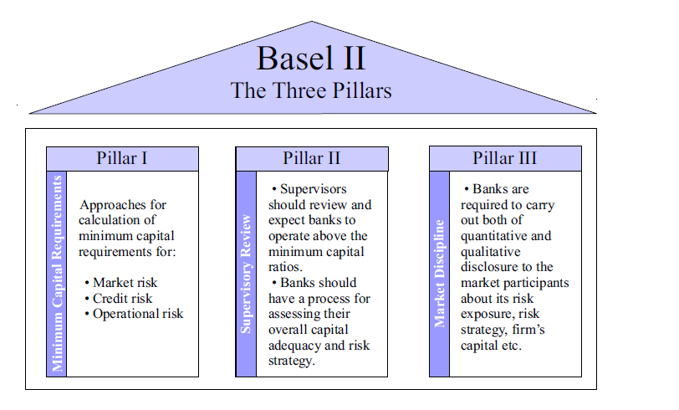
Рисунок 1.1 - Структура документа Базель ІІ

Рівень (Pillar) 1 - Мінімальні вимоги до капіталу. Кожна банківська установа зобов'язана обчислювати мінімальні вимоги до капіталу, тобто грошову обережність, яка буде виділена як резерв від ризиків, які бере банк.
Рівень (Pillar) 1 ґрунтується на вимогах щодо капіталу, розроблених у Базелі I для кредитного та ринкового ризику, а також щодо нового капітального збору за операційний ризик. Крім того, перший рівень встановлює декілька підходів до оцінки кредитного, ринкового та операційного ризиків, підвищує чутливість ризиків шляхом більш виважених вагових коефіцієнтів кредитного ризику та внутрішніх рейтингів, а також визначає складові капіталу фірми.
Рівень (Pillar) 2 - Процес нагляду. Відповідно до 2-го рівня, наглядові органи мають більш активну роль з можливістю вживати заходів там, де це необхідно. Вони повинні переглядати внутрішні оцінки капіталу банків, забезпечувати, щоб банки працювали вище нормативів мінімального регулятивного капіталу і вимагали швидких виправних заходів, якщо капітал не підтримується або відновлюється. Коефіцієнт капіталу розглядається як капітал банку, який має бути доступним для потенційних втрат, спричинених кредитним, ринковим та операційним ризиком. В даний час вона вимірюється так:
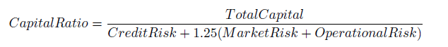…….(1.1)

Крім того, оскільки загальний коефіцієнт капіталу не повинен бути нижче 8%, загальний регулятивний капітал є більшим або рівним наступній
сумі:
....(1.2)

Органи нагляду мають зобов'язання публічно оприлюднювати критерії, які використовуються в процесі управління ризиками; прозорим і підзвітним чином. Отже, цей процес перегляду стимулює фінансові установи до розробки кращих методів управління ризиками при моніторингу, вимірюванні та управлінні ризиками.
Рівень (Pillar) 3 - ринкова дисципліна. Фінансові установи повинні проводити кількісне та якісне розкриття учасникам ринку щодо капіталу фірми, практики управління ризиками, структури та організації, процесів оцінки ризиків, ризиків та достатності капіталу установи.
Загалом, цей вид розкриття показує рівень складності управління ризиками для ринку. Крім того, в рамках 3-го рівня збільшується обсяг та частота звітності.
Очікування щодо повної реалізації базової бази Базель ІІ для кожної країни-учасниці БКБС були в кінці 2006 року, а передові версії правил будуть впроваджені до кінця 2007 року. посилюють свою увагу на управлінні ризиками (особливо на управлінні операційними ризиками як відносно нову та недостатньо досліджену форму ризику), щоб гарантувати, що вони добре підготовлені.

1.2 Визначення поняття операційного ризику

До недавнього часу не було домовленості щодо визначення операційного ризику (ОР). Попередні визначення були або непослідовними, або перекриваються, переходячи від "всього, крім ринкового та кредитного ризику" до "втрат через невдачі в операційному процесі". Нарешті, у 2001 році було досягнуто консенсусу щодо освоєння операційного ризику і BCBS визначила операційний ризик таким чином.
Визначення. Операційний ризик - це ризик втрати внаслідок неадекватних або невдалих внутрішніх процесів, людей, систем або зовнішніх подій. Це визначення включає правовий ризик2, але виключає стратегічний і репутаційний ризик3
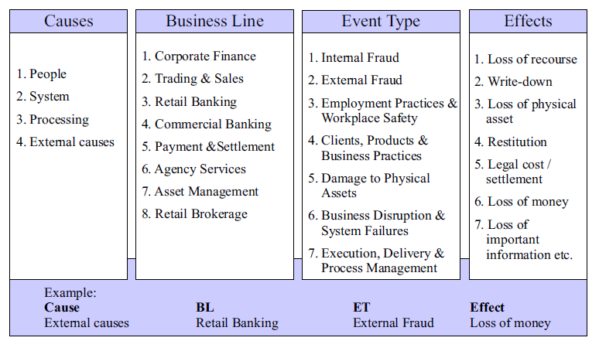
Рисунок 1.2 - Причини, бізнес-лінії, типи подій та ефекти
З наведеного вище визначення слід відзначити, що АБО сильно залежить від характеристик кожної банківської установи; його специфічних процесів, особистісних, культурних і технологічних. Очевидно, що втрати АБ можуть з'являтися через різні типи подій, такі як невдача керівництва, неадекватні процедури та контролі, несправність ІТ-системи, погано підготовлені, перевантажені або невмотивовані працівники, несанкціонована діяльність співробітників, порушення безпеки систем шляхом злому пошкоджень або крадіжки інформації, зовнішніх катастрофічних подій, землетрусу, пожежі або терористичних нападів, подібних одному на Всесвітній торговий центр 11 вересня 2001 року. Насправді, основна причина втрати ІБС сильно залежить від внутрішніх процесів у фірмі, бізнес-стратегії, технології . Таким чином, ця форма ризику постійно змінюється з розвитком та конкуренцією фірми.
Аналіз втрат АБО може бути виконаний відповідно до причин, типів подій збитків, ефектів, які призводять до втрат ІБ, а також від бізнес-напрямків, де відбувся збиток операційних ризиків. Див. Рисунок 1.2. Для того, щоб забезпечити загальну класифікацію втрат ОСББ [3], визначено чотири основні категорії причин ОР, сім типів подій та вісім напрямків діяльності банківських організацій.
Причини: люди, процес, системні та зовнішні фактори.
Бізнес напрямки (Business Lines): Корпоративні фінанси, торгівля та продаж, роздрібна торгівля, комерційний банк, оплата та розрахунки, агентські послуги, управління активами та роздрібний брокер.
Типи подій (Event Types): Внутрішнє шахрайство, зовнішня шахрайство, практика працевлаштування та безпека на робочому місці, клієнти, продукти та ділова практика, пошкодження фізичних активів, перебої у роботі та збої в системі, виконання, управління та управління процесами.
Ефекти: втрата регресу, списання, втрата фізичних активів, реституція, юридичні витрати та врегулювання, втрата грошей, втрата важливої інформації тощо.
Як ми побачимо в наступних розділах, це класифікація типів втрат та бізнес-напрямків ОР є дуже корисним у виявленні, оцінці, а також при розрахунку капітальних витрат АБО. Більш того, це необхідно для банків у рамках Розширених підходів до вимірювання.
Варто зауважити, що операційні втрати істотно відрізняються між різними напрямками бізнесу та типами подій. Як приклад цього, Рисунок 1.3 і Рисунок 1.4 представляють відсотки даних про операційні втрати, дезагреговані відповідно BL та ET. Всі втрати перевищили 1 мільйон доларів, що відбулися у Сполучених Штатах Америки і були зібрані постачальниками OpVantage, [5].

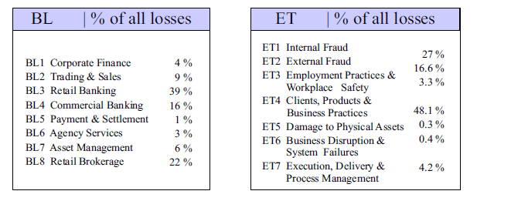
Рисунок 1.3 - Втрати ОР через бізнес напрямки

Рисунок. 1.4 - Втрати ОР через типи подій

Можна відразу бачити, що бізнес-напрямок з найбільшою кількістю спостережень - Банківські операції з фізичними особами (BL3) (39% всіх збитків), найчастіше - Клієнти, Продукти та Ділова (Бізнес) Практика (ET4) (48,1% всіх збитків). Проте, не є необхідним, щоб найчастіша лінія бізнесу (або тип події) мала в той же час втрати з найбільшим впливом на суму втрачених грошей. Найчастіше втрати, які часто трапляються, є малими / середніми втратами, а низькочастотні - зазвичай великими.

1.3. Структура операційного ризик-менеджменту

Система управління операційними ризиками - це процес, який включає всю організацію банку на всіх рівнях управління. Базельський комітет визначив рамки управління НУО у двох документах, тобто Базель ІІ [3] і «Звичайні практики управління та нагляду за операційним ризиком» [2]. Існують кількісні та якісні підходи до управління ОР. Базель II запропонував три основні моделі для розрахунку операційного капіталу: підхід базового індикатора (BIA), стандартизований підхід (SA) і вдосконалений підхід до вимірювання (AMA).
Ці моделі капіталу оцінюють ОР капітальний збір, тобто регулятивний капітал АБО, і вони відрізняються один від одного рівнем чутливості до ризику. Модель AMA є найбільш чутливою до ризику і досі є найбільш прийнятною для банків, які, як правило, розуміють свою експозицію OR, щоб знайти кращий контроль, моніторинг та пом'якшення. Всі моделі капіталу обговорюватимуться більш детально в наступних розділах.
З іншого боку, Базельський документ [2] визначив десять якісних принципів, які банки повинні розглянути та прийняти для своєї системи управління організаціями з управління активами. Проте ці принципи необхідні для банків за моделлю капіталу AMA.
Принципи:
- Рада директорів повинна бути в курсі основних аспектів ОР, схвалювати та періодично переглядати рамки управління НУО.
- Рада директорів повинна забезпечити ефективність внутрішнього аудиту.
- Вище керівництво несе відповідальність за реалізацію рамки, і всі рівні персоналу повинні розуміти свої обов'язки.
- Банки повинні ідентифікувати ОР у всіх продуктах, діяльності, процесах і системах як для існуючих операцій, так і для нових продуктів.
- Банки повинні встановлювати процеси регулярного моніторингу профілів АБО та матеріального впливу на збитки.
- Банки повинні мати політику, процеси та процедури для контролю або пом'якшення ОР. Вони повинні оцінювати доцільність використання альтернативних стратегій та корегувати їхню відповідність.
- Банки повинні мати планові плани на випадок надзвичайних ситуацій та забезпечення безперервності бізнесу, щоб забезпечити їхню здатність діяти як заклопотаність у разі порушення бізнесу.
- Органи нагляду за банками повинні вимагати від банків мати ефективну стратегію управління АБО як частину загального підходу до управління ризиками.
- Наглядові органи повинні проводити регулярні незалежні оцінки відповідних стратегій управління операційних ризиків банком.
- Банки повинні зробити достатньо публічного розкриття інформації, щоб дозволити учасникам ринку оцінити свій підхід до управління ОР.
Згідно з вищезазначеними принципами, система управління ІБП має чотири основні компоненти, тобто стратегію, процес, інфраструктуру та довкілля. Див. Рисунок 1.5.
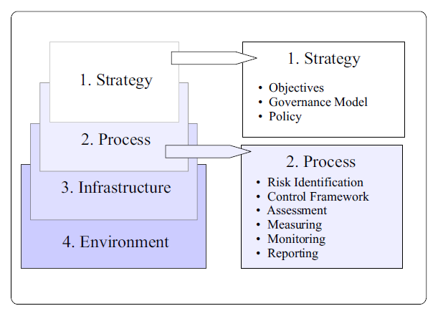
Рисунок 1.5. Структура управління операційним ризиком

- Увесь механізм управління ОР починається з визначення стратегії банку. Стратегія складається з цілей, моделі управління і політики, а отже, вона дає основну форму для всієї системи управління. Зокрема, стратегія повинна розмежувати цілі та завдання організації, апетит до ризику організації, організаційний підхід до управління ризиками, політику управління та обов'язки. Вище керівництво формує стратегію, а рада директорів схвалює її.
- Другий етап управління організаційними структурами - це процес. Він містить шість різних частин; ідентифікація ризиків, система контролю, оцінка ризиків, вимірювання, моніторинг та звітування про ризики. Незважаючи на те, що стратегія сформована на більший часовий горизонт, процес більшою мірою базується на повсякденній діяльності та рішеннях, які виконуються в рамках стратегії. Кожна частина процесу буде пояснена пізніше.
- Інфраструктура повинна забезпечувати відповідну ІТ-систему, базу даних втрат операційних ризиків та інші інструменти, які використовуються в процесі управління.
- Навколишнє середовище повинно визначити відповідальність за кожну частину процесу, забезпечити відповідну організаційну структуру банку, встановити зв'язок, відносини, практики в банку на правильному рівні і все інше, що характеризує щоденну діяльність банку. Крім того, навколишнє середовище повинно завжди контролювати та оцінювати зовнішні фактори, такі як тенденції промисловості, нові вимоги до регуляторів, закон, досвід конкурентів тощо. Все це необхідно робити для того, щоб при необхідності пристосувати внутрішні процеси до нових ситуацій.
Тепер, перш ніж пояснити етапи процесу управління операційним ризиком, слід зазначити наступний факт. У більшості випадків для банків, які вперше інтегрують управління операційним ризиком, дуже складно будувати модель, яка цілком відповідає їхній організаційній структурі та ризику. А саме, проблема полягає в тому, що всі частини системи управління операційними ризиками не можуть бути побудовані з однаковим ступенем якості. Існує безліч обмежень, таких як наявність історичних даних для вимірювання ризику, відсутність підготовленого персоналу для управління процесом або відсутність відповідної інфраструктури та ІТ-систем. Але, оскільки банки повинні мати якусь модель управління операційним ризиком, звичайна практика показує, що на першому етапі впровадження ризик-менеджменту краще мати модель з розумними характеристиками, ніж взагалі не мати її. Звичайно, після побудови першої версії системи управління операційними ризиками банки повинні вдосконалювати і коригувати її весь час.

1.3.1 Процес управління операційним ризиком

Можливо, найважливішою частиною системи управління є процес операційного ризику, який проходить через шість різних частин, починаючи з ідентифікації ризику, а потім слідує за рамками контролю, оцінки ризиків, вимірювання ризику, моніторингу ризиків і, нарешті, звітування про ризики.
Ідентифікація ризику. Головне питання структури управління операційним ризиком - це визначення операційного ризику, тобто, які типи ризиків існують і який їхній вплив на діяльність банків. Очевидно, що без належної ідентифікації дуже важко досягти успішного управління. Базельське визначення операційного ризику дає глобальний погляд на нього, але тільки після збору внутрішніх (історичних) даних про втрати операційного ризику можна більш добре ознайомитися з потенційними причинами і типами цього ризику. Однак визначення Базеля може бути змінено та розширено.
Інструмент, який використовується, є відображенням ризику. Цей процес здійснюється для кожної організаційної одиниці з метою отримання інформації про ризик, тип ризику та відповідну ступінь ризику. В основному, ступінь ризику можна пояснити з точки зору частоти і тяжкості. Частота - це кількість подій збитків за певний період часу, тоді як ступінь ризику - це вплив події, тобто втрачена сума грошей. У картографії ризику виразність і частота можуть бути виражені якісно (високі, середні, низькі) або кількісно.
Результатом кількісного зіставлення ризику є діаграма ймовірності-впливу, тобто типовий графік частоти очікуваних втрат щодо тяжкості для кожного типу ризику або бізнес-лінії. Як правило, карта ризику наноситься на логарифмічну шкалу. Одна типова карта ризику наведена на рисунку 1.6.
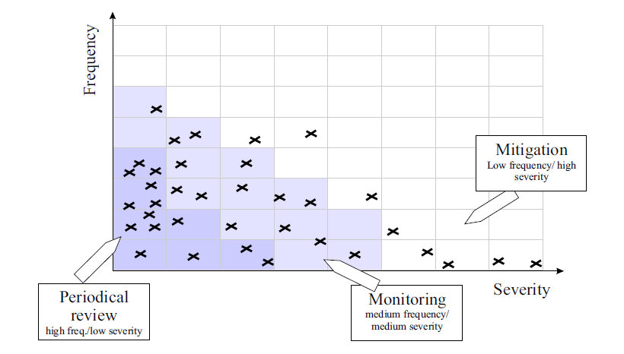
Рисунок 1.6: Приклад карти ризику

У процесі ідентифікації ризиків слід також враховувати зовнішні фактори та тенденції промисловості, оскільки може з'явитися нова форма операційного ризику. Більш того, старі види ризику можуть змінити його тяжкість і частоту.
Структура управління. Система контролю визначає найбільш відповідний підхід до управління кожним виявленим ризиком. На цьому етапі розглядається, наскільки добре діє певний контроль, а також витрати на його реалізацію. Важливо знати, який ризик можна обробляти без додаткових витрат і до якої міри. Деякі підходи до контролю такі: періодично переглядаються процес, моніторинг, пом'якшення та страхування. З карти ризиків можна побачити, які ризикові події повинні бути в центрі уваги для управління і під яким видом контролю. На малюнку 2.3 темно-затінені області представляють високочастотні події з низьким ступенем тяжкості, які зазвичай покриваються витратами на бізнес. Оскільки вони не мають великого впливу на показник операційного ризику (тобто, капітальний збір за операційний ризик), вони переглядаються лише періодично. Зафарбована область є для середньо-частотних подій середньої тяжкості. Ці події є основою для розрахунку очікуваних втрат, і вони можуть бути зменшені за допомогою відповідного управління. Вони перебувають у процесі моніторингу. Низькочастотні події великої тяжкості в білій області. Вони розглядаються як несподівані збитки, і вони є найбільш важливими. Їх скорочення іноді дуже важко отримати, і, отже, вони є об'єктом пом'якшення. Звичайно, детальний аналіз, страхові поліси та планування необхідні для їх відповідного контролю за операційним ризиком. Дуже низькочастотні та дуже важкі події є катастрофічними втратами, а ризикований капітальний збір не побудований для покриття їх. Саме ці збитки підпадають під страховий поліс, оскільки фірма не може самостійно займатися цими ризиками.
Крім того, система контролю повинна відповідати певній стратегії. Її характеристики не повинні перешкоджати досягненню основних цілей фірми.
Оцінка ризиків. Оцінка ризику - це якісний процес, який призводить до отримання профілю ризику всієї фінансової організації та відповідного плану дій. План дій описує обов'язки та дії, які повинен виконувати банк. Отже, вона є предметом схвалення вищого керівництва. Точніше, оцінка ризиків повинна визначати та оцінювати ризик підприємства, наскільки добре здійснюється контроль та моніторинг ризику, які слабкі сторони керуються, які дії необхідно зробити для поліпшення. управління ризиками, а також обов'язки.
Найбільш поширеним інструментом є самооцінка. Відправною точкою є поділ організації банку на бізнес-напрямки або підрозділи, щоб оцінити і отримати кращий огляд всіх тем. Є кілька різних форм самооцінки. Одним з них є контрольні списки, за якими відповідальний персонал для однієї бізнес-лінії відповідає списку питань. Анкети повинні забезпечувати розуміння профілю ризику відповідної бізнес-лінії. Очевидно, що одним з недоліків самооцінки є його дуже суб'єктивний результат. Щоб уникнути цього, зазвичай, перевіряють контрольні списки більше однієї людини, а потім результати незалежно перевіряються. Іншою формою самооцінки є семінар і, як правило, це сприяють деякі експерти, тобто незалежні особи. Під час семінару відповідальні працівники обговорюють питання впливу ризику, контролю та які вимоги повинні бути зроблені для поліпшення. Подібно до контрольних списків, семінар проводиться для кожного бізнес-підрозділу.
Як правило, самооцінка ризику використовується як перший крок для тих фірм, які починають оцінювати свій ризик. Часто внутрішня база даних збиткових подій все ще не збирається, і самооцінка є єдиним підходом, який може дати основний погляд на ризик. Оскільки самооцінка є перспективним підходом, вона також може прогнозувати частоту та тяжкість ризику для відповідних бізнес-ліній та типу подій. Його перевага розглядається не тільки тоді, коли не існує внутрішньої бази даних, а й коли велика кількість змін умов бізнесу або значних змін у розмірі бізнесу призводить до марності старих історичних даних. Як вже згадувалося, самооцінка є суб'єктивним підходом і необхідно перевірити результат використання внутрішньої бази даних, зовнішньої бази даних та / або думки винятків. Проте найкращим способом оцінки ризику є поєднання внутрішньої бази даних та самооцінки ризику.
Вимірювання. Після проведення оцінки ризику та системи контролю повинна бути знайома також і кількісна оцінка ризику. Цей захід повинен надавати більше інформації про результат процесу контролю та зміни профілю ризику протягом часу. В даний час використовуються різні види заходів. Ми розглянемо наступні: основні ризикові ризики (KRD), ключові показники ризику (KRI), історичні дані про втрати, причинні моделі та моделі капіталу.
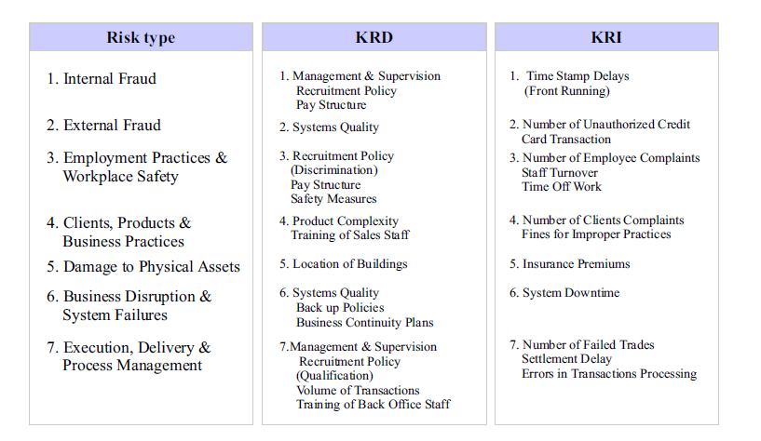
Рисунок 1.7 Деякі КФР (KRD) та КПР (KRI) для різних типів подій ризиків.

Ключові фактори ризику (Key Risk Drivers). Невід'ємним профілем ризику організації є профіль ризику, коли не здійснюється процес контролю. Метою отримання цього заходу є отримання уявлення про ризик перед тим, як здійснювати будь-який крок контролю і порівняти його після того, як контроль буде зроблено. Ключовими факторами ризику є ті чинники (фактори), які дають оцінку власного профілю ризику. Саме вони відображають бізнес-середовище та системи внутрішнього контролю. Якщо міра КФР (KRD) змінюється, ніж, також, змінюється профіль ризику. На рисунку 1.7 наведено приклади КФР (KRD) та КРІ для різних типів подій ризику. Важливим фактом щодо КФР (KRD) є те, що вони надають перспективний ризик і, отже, можуть бути використані при прогнозуванні.
Ключові показники ризику (Key Risk Indicators.) - це заходи, що ґрунтуються на даних, які вказують на профіль ризику конкретної бізнес-одиниці або діяльності. Приклади типів КПР (KRI) наведені на рисунку 1.7. Показники повинні бути легко кількісно виміряти, оскільки вони часто вимірюються щодня, і вони повинні бути чутливими до ризику. КПР (KRI) мають свої тригерні рівні (які також називаються критеріями ескалації, порогові значення), які призначені для попередження керівництва при перевищенні прийнятного рівня ризику. Вибір порогу відрізняється для кожного індикатора. Як правило, зелений, жовтий і червоний пороги пов'язані з відповідним кількісним показником показника. Зелений рівень відповідає правильно контрольованому ризику, жовтий означає, що ризик наближається до неприйнятного рівня, а червоний означає, що ризик перевищив прийнятний рівень. КПР (KRI), як і КФР (KRD), дають прогнозний характер і тому можуть бути використані в причинних моделях. Крім того, ці інструменти також використовуються в процесах оцінки ризиків і моніторингу.
Втрата історичних даних (Loss Historical Data). Кожна організація банку повинна мати власну внутрішню базу даних про втрати операційного ризику. Без внутрішнього банку баз даних не може бути в змозі скористатися моделями капіталу AMA, запропонованими Базелем II. Зокрема, за моделями AMA банк зобов'язаний зібрати принаймні 3 роки досвіду втрати (до 5 років). Очевидно, що з власною внутрішньою базою даних можна отримати уявлення про ризик для кожної бізнес-лінії (BL) і типу події (ET). Легше з'ясувати, наскільки часто існують деякі типи ризиків або наскільки важкими можуть бути деякі операційні ризики. Крім того, внутрішня база даних багато допомагає у визначенні типів ризику та структури управління.
Причинна модель (Causal Model.). Ці моделі є математичними підходами до прогнозування потенційних операційних ризиків. До них відносяться: багатофакторні моделі, байєсівські або причинно-наслідкові мережі, нечітка логіка і нейронні мережі. Ці моделі використовують KRD, KRI, внутрішню базу даних втрат, зовнішню базу даних для отримання багатовимірного розподілу втрат. Мета полягає в тому, щоб з'ясувати, які фактори чи фактор впливають на певний ризик. Зміна факторів моделі повинна передбачати ризик. Однак, оскільки існує відсутність даних про втрати операційного ризику, обмеження причинних моделей є його вимогою для багатьох точок даних.
Модель капіталу (Capital Model). Моделі капіталу - це моделі, які обчислюють економічний капітал і регулятивний капітал. В основному, для визначення заряду капіталу необхідно кількісно визначити непередбачені втрати. Як вже згадувалося, Базель ІІ розробив три основні моделі, тобто метод базового індикатора (BIA), стандартизований підхід (SA) та методи вдосконаленого вимірювання (AMA). Обговорення цих моделей буде зроблено в наступному розділі.
Моніторинг (Monitoring). Інколи неможливо розділити, які інструменти і моделі використовуються для вимірювання, а які - для моніторингу ризику. Часто ці процеси йдуть разом і використовують однакові інструменти. Таким чином, KRDs та KRIs дуже важливі для моніторингу операційного ризику. Вони можуть допомогти керівництву зрозуміти профіль ризику, потенційні зміни під впливом ризику та звернути увагу на ризики, які знаходяться на неприйнятному рівні. Під час моніторингу керівництво повинно розглянути всі заходи ризику, проаналізувати тенденції та прогалини в системі управління операційними ризиками. Крім того, слід розглянути результати оцінки ризику, а також обов'язки в процесах разом з доцільністю плану дій.

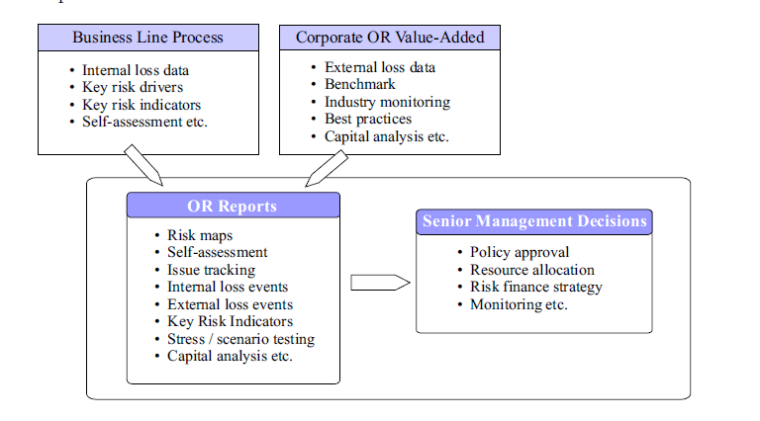
Рисунок 1.8 - Процес звітності щодо управління операційним ризиком.

Звітність. Звітність є завершальним етапом процесу операційного ризику. На Рисунку 1.8 описано звіт про управління операційними ризиками. Існує дві частини звітності. Перша частина - це звітність бізнес-напрямків на основі даних про внутрішні втрати, KRD, KRI та продажу-оцінки. Друга частина - це звітність про корпоративні операційні ризики, яка має тенденцію до додавання вартості за допомогою зовнішніх даних про втрати, аналізу капіталу, моніторингу промисловості, кращих практик тощо. Після отримання всіх звітів протягом одного періоду часу вищому керівництву необхідно створити загальний профіль ризику, фінансову стратегію та затвердити план дій.

Висновки до розділу:

Метою управління ризиками є максимізація вартості фірми за рахунок скорочення витрат, пов'язаних з різними ризиками. Основними витратами, які несуть компанії, є фінансові труднощі, податки на прибуток, фінансування майбутніх інвестиційних проектів та премії, що сплачуються зацікавленим сторонам.
Управління ризиками може також поліпшити структуру капіталу фірми, що свідчить про те, що компанії з хорошим фінансовим здоров'ям повинні використовувати свою інформаційну перевагу для створення стратегій для хеджування майбутніх цін. Компаніям також потрібне комплексне управління ризиками, що дозволить їм отримати прибуток від різних форм природного охоплення в компанії.
Компанії можуть використовувати внутрішню діяльність та ринкові заходи для захисту від ризиків. Найбільш поширеною внутрішньою діяльністю є запобігання фінансовим ризикам та аваріям (самозахист) та зменшення фінансових наслідків аварії (утримання ризику, самострахування, резерви ліквідності). Страхування ринку - це форма захисту втрат, пов'язаних з чистими ризиками, які не можуть бути покриті компанією. Похідні інструменти - це додаткові інструменти, що захищають компанії від непередбачених фінансових втрат.
Управління ризиками є частиною корпоративного управління. Її основні орієнтації повинні бути визначені радою директорів і повинні контролюватися незалежними, компетентними директорами комітету з аудиту комітету з управління ризиками для компаній, які зазнають різного ризику, наприклад, фінансових установ.
Тим не менш, фінансові установи стикаються з певною проблемою. Їх ризикові позиції, які мають на меті збільшити свою прибутковість, піддають своїм клієнтам (власникам депозитів і страхових договорів) великі збитки. Це виправдовує фактичне регулювання ризиків банків і страхових компаній. Недавня історія свідчить, що міжнародне регулювання великих фінансових установ провалилося в декількох аспектах: на жаль, саме платники податків мали взяти на себе витрати на недисциплінованість керівників великих фінансових установ. Регулювання може також створити хибний непередбачений вплив на фінансові установи.
Нарешті, ефективне регулювання діяльності фінансових установ залишається нездійсненним, незважаючи на величезний прогрес, що спостерігався за останні 25 років.
Безумовно, кредитний ризик є найпоширенішою категорією ризиків, одже не варто ігнорувати його важливість, особливо з огляду на численні методи оцінки ризику, які мають надзвичайне значення для економістів та аналітиків. Також очевидно, що методи кількісного визначення ринкових ризиків мають свої недоліки та недоліки, які виникають як в нормальних умовах, так і в умовах глобальних економічних порушень. Однак, ці методи є незамінним інструментом у процесі охоплення загального ризику, при якому банки викриваються, і їхні результати безумовно сприяють підвищенню рівня ефективності банківського та фінансового сектору.

РОЗДІЛ 2 МАТЕМАТИЧНІ МЕТОДИ ОПЕРАЦІЙНИХ РИЗИКІВ

2.1 Метод базових показників (the Basic Indicator Approach, BIA)

Дана модель обчислює необхідний капітал під операційний ризик як відсоток α від середньої величини релевантного позитивного фінансового індикатора за три останні роки, зазвичай за такий індикатор береться річний валовий дохід. Валовий дохід розглядається як про- ксі для оцінки схильності до ризику всієї організації.
«Пропоноване визначення звучить так: Валовий Дохід = Чистий процентний дохід + Чистий непроцентний дохід (в тому числі: (i) комісії підлягають отриманню за вирахуванням комісій до виплати, (ii) чистий результат по фінансовим операціями і (iii) інший операційний дохід) ». Необхідний капітал розраховується за формулою 1.3:
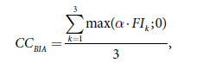 (1.3)
де - α встановлюється регулятивним органом (в даний момент встановлено на рівні 15% ).
Модель є найбільш простий із запропонованих Базельським комітетом. Як говориться в рекомендованому документі, модель універсальна і легко може бути застосована, однак платою за простоту виступає нечутливість моделі до особливостей фірми. Нечутливість про- є в тому, що немає обліку структури діяльності, під- докинути ризику, будь-яких індикаторів. Часто це призводить до того, що необхідний капітал під операційний ризик завищується. Метод базових показників в най- більшою мірою підходить для невеликих банків з про- простим набором ділових операцій.

2.2 Стандартизований метод (the Standardized Approach, TSA)

У порівнянні з попереднім методом даний підхід є більш чутливим до ризику, т. к. вводиться розподіл банківської діяльності на вісім напрямків (business lines): «корпоративні фінанси, операції на фінансових ринках, роздрібні банківські послуги, обслуговування юридичних осіб, розрахунки і платежі, агентські послуги, управління активами, брокерські послуги ».
По кожному з восьми напрямків фінансовим індикатором масштабу операцій і схильності операційному ризику в залежності від напрямку є валовий дохід (напрямки: корпоративні фінанси, операції на фінансових ринках, брокерські послуги), загальний річний оборот (напрямок «розрахунки і платежі»), середньо-рокові активи (напрямки: роздрібні банківські послуги, обслуговування юридичних осіб) або сумарні кошти в управлінні (управління активами). Необхідний капітал по кожному з напрямків діяльності рахується як процентна частка β від валового доходу від даного напрямку. β відображає галузеву залежність втрат від операційного ризику і агрегованого валового доходу. Сумарний капітал для покриття операційних ризиків підсумовує зважений з β середній за три роки індикатор по кожному напрямку діяльності. Формула:
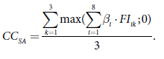 (1.4)
Коефіцієнти β для кожного напрямку діяльності задані (корпоративне фінанси 18%, операції на фінансових ринках 18%, роздрібні банківські послуги 12%, обслуговування юридичних осіб 15%, розрахунки і платежі 18%, агентські послуги 15%, управління активами 12%, брокерські послуги 12% ). В цілому недоліки і переваги походу ті ж, що і у BIA, з тією відмінністю, що SA бере до уваги факт, що схильність операційного ризику може варіюватися за видами діяльності фінансових установ.

2.3 Вдосконалений метод (the Advanced Measurement Approach, AMA)

Вдосконалений метод є найбільш складним і ефективним їх трьох підходів. Він дозволяє банкам визначати величину необхідного капіталу під операційний ризик, користуючись власними моделями (отримавши дозвіл контролюючих органів) і оцінками під-докинути ризику.
Складність і ефективність підходу пояснюється тим, що розмір необхідного капіталу на покриття ризику визначається із власних історичних даних про втрати банку та індивідуальними для банку кількісними і якісними методиками оцінки ризику, а не єдиними для всіх банків операційними індикаторами. Відповідно до підходом AMA, величина необхідного капіталу є сума очікуваних і непередбачених втрат (expected and unexpected loss):

 (1.5)
За Базельським правилами, банк повинен продемонструвати контролюючим органам, що міра ризику, використовувана ним з метою оцінки необхідного капіталу, відображає ризики протягом одного року з рівнем довіри в 99,9% ». Такий перцентиль необхідного капіталу означає, що ймовірність того, що капіталу для покриття втрат буде недостатньо, становить 0,1%.

2.4 Моделі на основі Вдосконаленого підходу

В рамках вдосконаленого підходу розрізняють 3 моделі:
- Підхід внутрішньої оцінки (Internal Measurement Approach, IMA)
- Підхід, заснований на побудові розподілу втрат (The Loss Distribution Approach, LDA)
- бальна-ваговий або скоринговий підхід (The Scorecard Approach, SCA)
Перші два підходи використовують в основному внутрішню інформацію банку.

2.4.1 Підхід внутрішньої оцінки (Internal Measurement Approach, IMA)

Необхідний капітал визначається трьома параметрами:
- Індикатор схильності до ризику (наприклад, згаданий раніше валовий дохід) (the Exposure indicator, EI)
- Імовірність настання несприятливоїподії (Probability of Event, PE)
- Частка втрат в разі настання події (Loss Given the Event, LGE)
EL = EI · PE · LGE дає значення очікуваних втрат (Expected Loss) по кожному напрямку діяльності банку і кожному виду подій, що несуть втрати.
Щоб від цієї величини перейти до загальних втрат (відповідно, необхідного капіталу), необхідно ввести поправляє коефіцієнт γ, за допомогою якого
враховується непередбачені втрати. Таким чином, перед покладається лінійна залежність очікуваних і непередбачених втрат. Необхідний капітал дорівнює :
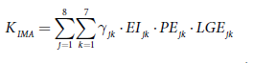 (1.6)
(Індекс j дається напрямками діяльності, k – видам подій).

2.4.2 Підхід, заснований на побудові розподілу втрат (The Loss Distribution Approach, LDA)

Діяльність банку поділяється на 8 видів направлений (вони були згадані раніше, см. the Standardized Approach) і існує 7 видів подій, що несуть втрати.
Вони формують 56 можливих поєднань, які зображують в матричному вигляді. «Для кожного з поєднань ключове завдання полягає в тому, щоб оцінити розподілі частоти втрат (loss frequency) і тяжкості втрат (loss severity)». Для кожного з показників досліджується своє розподіл, так як приймається допущення, що рішення менеджменту окремо впливають на кожен з цих параметром. Параметри розподілів визначаються методом моментів або методом максимальної правдоподібності. На основі двох розподілів будується розподіл операційних втрат.
Допущення підходу:
Частоти настання несприятливих подій для 56 сполучень напрямків діяльності та видів неблагоприємних подій є незалежними випадковими величинами. Тяжкість втрат є випадковою величиною і у всіх поєднаннях розподілена однаково. такі передпосилки дозволяють розглядати кожне з 56 поєднань окремо.
Очікувані втрати (Expected Loss) обчислюються як математичне очікування для отриманого розподіляється. Непередбачені втрати (Unexpected Loss), розраховуються як різниця між квантиль розподілу втрат α і очікуваними втратами.
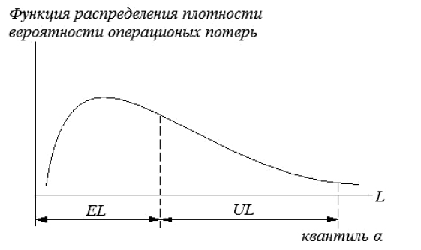
Рисунок 1.9
Переваги підходу:
На відміну від підходу внутрішньої оцінки (Internal Measurement Approach, IMA), в даному підході непередбачені втрати оцінюються безпосередньо, без спрощує припущення про лінійну залежність очікуваних і непередбачених втрат.
Висока чутливість до ризику, т. К. Оцінки виробляються на основі власної інформації банку. На відміну від методу базових показників (BIA) і стандартизованого методу (SA), немає завищення величини капіталу під операційний ризик.
Недоліки підходу:
Оцінювати розподіл втрат складно, отже, можливі помилки моделювання. Метод сильно спирається на показник VaR, результати про величину необхідного капіталу сильно залежать від обраного рівня довіри (як було сказано раніше, Базель II рекомендує 99,9%). Рішення спирається на історичні дані, отже, прогнози назад-дивляться. Щоб використовувати цю модель, необхідний великий обсяг даних - мінімум за 5 років діяльності.
Метод заснований на використанні VaR. Проблема в тому, як підсумувати необхідний капітал під операційний ризик з різних видів діяльності і типам подій. Просте підсумовування індивідуальних значень VaR означає допущення одиничної кореляції втрат в елементах матриці 8 * 7. У літературі вказується, що існують модифіковані версії підходу LDA, які вирішують цю проблему.

2.4.3 Бально-ваговий або скоринговий підхід (The Scorecard Approach, SCA)

В рамках даного підходу капітал під операційний ризик оцінюється не безпосередньо, а через зміни цього капіталу від початкової величини. Тому на першому етапі необхідно оцінити початковий рівень капіталу під втрати від операційного ризику. Після цього в залежності від того чи відбувається поліпшення або погіршення ризикової середовища (частоти настання подій, втрат при настанні несприятливої ​​події), величина необхідного капіталу мультиплікативно коригується на величину R відповідно до бальною оцінкою поточного ризику. Величина R відображає масштаб поточного зміни капіталу під ризик в кожному з 8 напрямків діяльності банку в порівнянні з початковим періодом.
Таким чином, необхідний капітал в кожен період розраховується як [3]:
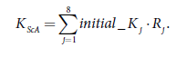 (1.7)

2.5 Висновки по розділу

В рамках операційного ризику були розглянуті підходи до моделювання, запропоновані Базельським комітетом. Всі ці моделі оцінюють величину капіталу, необхідну для відшкодування втрат від подій, виникнення яких і є ризик. З трьох підходів найбільш чутливим до ризику є підхід, заснований на побудові розподілу втрат (The Loss Distribution Approach, LDA), т. К. Для оцінки використовуються дані компанії про свої минулі втрати, а не задаються формули розрахунку капіталу як частка від операційних показників фінансових установ (це підхід методів IMA, Internal Measurement Approach, і AMA, the Advanced Measurement Approach). Перевага цього підходу також і в тому, що немає допущення про залежність очікуваних і непередбачених втрат. Бально-ваговий або скоринговий підхід дещо відрізняється від інших трьох методів моделювання, в ньому ризик поточного періоду порівнюється з ризиком початкового періоду, ризику присвоюється кількісне значення і у відповідності з відносною різницею поточного і початкового ризику перераховується рівень необхідного під операційний ризик капіталу.

РОЗДІЛ 3: СИСТЕМА ДЛЯ АНАЛІЗУ ОПЕРАЦІЙНИХ РИЗИКІВ

3.1 Вибір інструментальної платформи для реалізації

Для виконання даної роботи я обрала мову програмування MATLAB.
MATLAB - це високоефективне мовне та інтерактивне середовище для програмування, чисельних розрахунків і візуалізації результатів. За допомогою MATLAB можна:
- аналізувати дані;
- розбирати алгоритми;
- створювати моделі і додатки;
- проводити всілякі операції над матрицями,
- вирішувати лінійні рівняння;
- вирішувати диференціальні рівняння;
- працювати з векторами;
- обчислювати корені многочленів будь-якого ступеня;
- будувати графіки будь-яких функцій;
- проводити статистичний аналіз даних з використанням цифрової фільтрації, статистичної регресії;
- візуалізувати результати роботи програми тощо.
При виконанні даної роботи необхідно обробляти великі об’єми даних та проводити досить складні математичні операції, тому мова програмування MATLAB відповідає необхідним критеріям.

  - Підготовка даних

Перш ніж приступити до розподілу наборів даних, важливо відзначити наступну характеристику даних про втрати операційного ризику. Зокрема, вивчаючи дані, ми помітили, що мінімальна записана втрата змінюється в межах різних наборів даних. Дійсно, одне пояснення полягає в тому, що події збитку, що відбулися в одному типі бізнес-лінії / події, можуть бути більш серйозними, ніж у деяких інших. Проте це також може бути пов'язано з тим, що банк встановив певну межу, нижче якої дані не повністю зафіксовані.
Більш того, цей поріг може бути різним для різних наборів даних. Фактично в кожному банку процес збору та обліку подій збитків від операційного ризику значно відрізняється. Поріг, над яким обліковуються збиткові події, є предметом рішень керівників ризиків. Тому ми хотіли дослідити вплив різного порогу для наших наборів даних. У світлі цього ми побудували два набори даних.

A-set - це перший розглянутий набір, що включає всі втрати, які банк надав. Подія мінімальних втрат дорівнює 69 і встановлюється як поріг для всіх наборів даних.
B-set є другим набором спостережень, де поріг для кожного бізнес напрямків та типів подій встановлюється рівним 3,000. Це означає, що всі збиткові події, які менше ніж 3000, були виключені з наборів даних.
Тепер, відповідно, в нашому аналізі кожен BL або ET набір даних має A-набір з малим порогом і B-набір з високим порогом. На рисунку 3.1 наведені цифри збиткових подій для A-множин, а для B-множин – Рисунок 3.2. Нагадаємо, що A-множина має в цілому 82 спостереження, а B-множина - 61. Це означає, що 25,61% даних були виключені.
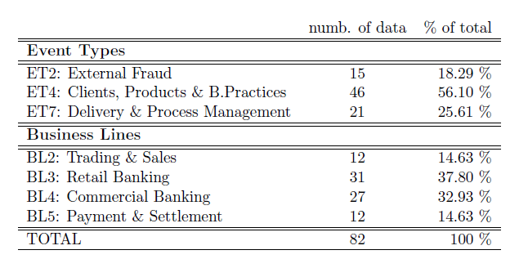
Рисунок 3.1 Кількість спостережень у типах подій та бізнес напрямках

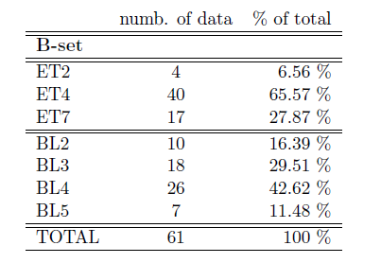
Рисунок 3.2 Кількість спостережень для B-set набору у типах подій та бізнес- напрямках

Першою метою моделі LDA є пошук найбільш відповідних функцій розподілу для частоти і тяжкості набору даних. Для підгонки розподілу до частоти набору даних ми використали два розподіли: Пуассона та Негативного Біноміала. Для підгонки розподілу до суворості набору даних ми використали чотири дистрибутиви: Weibull (дистрибутив світлохвостих), LogNormal, LogLogistic (середньовіковий) і Pareto (розподіл важких хвостів). Розрахунок параметрів розподілу здійснюється двома способами: стандартним і скоригованим підходом.
    - Стандартний підхід (Standard Approach)

За стандартним підходом виконується метод оцінки максимальної вірогідності (Maximum Likelihood Estimation, MLE). У нижченаведених таблицях наведені оцінки параметрів разом з результатами від Колмогорова-Смірнова для перевірки відповідності (K-S) (тобто значення K-S-тесту і відповідних p-значень). Рівень значущості або довірчого рівня становить 95%.
Типи подій – Частота підготовки
Починаючи з наборів даних типів подій, на рисунку 3.3 і рисунку 3.4 наведені результати підгонки для функції розподілу Пуассона і Негативного Біноміала відповідно.
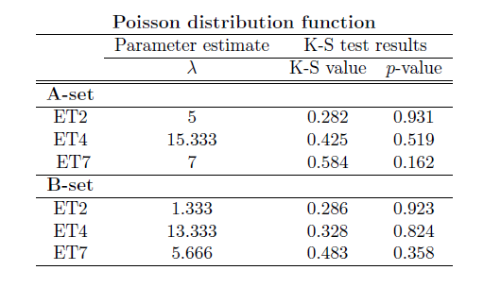
Рисунок 3.3 Частота типів подій - результати підгонки Пуассона

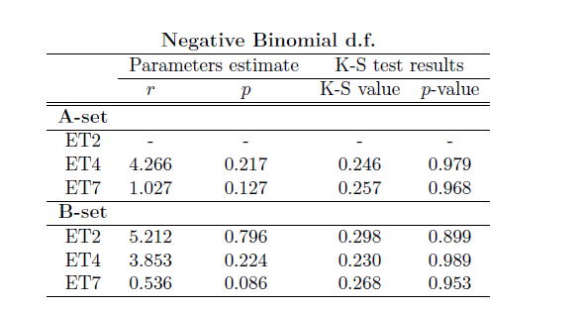
Рисунок 3.4 Частота типів подій - результати негативного біноміального підбору

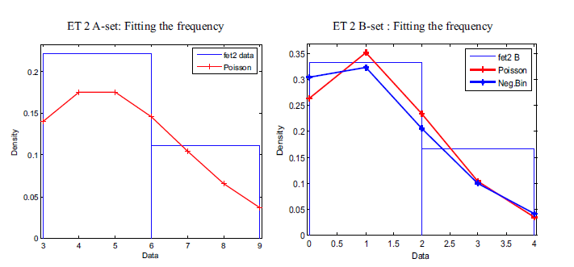
Рисунок 3.5: Види подій2 (ET2): Частота

Взагалі, для всіх типів подій набори даних Пуассона та Негативного Біноміального розподілу забезпечували хорошу відповідність. Виняток становлять типи подій2 (ET2) A-set для негативного біноміального розподілу. Результати підгонки можна також побачити графічно на рис. 3.5 і рис. 3.6.
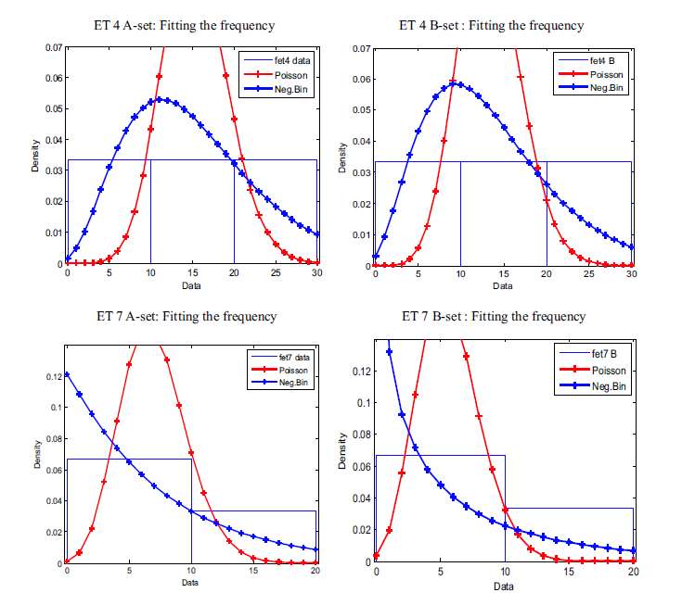
Рисунок 3.6: типи подій 4 і тип події 7: Частота
Друга частина процесу підгонки стосується тяжкості даних. Результати представлені таким же чином, як і для частоти даних, що означає, що оцінки параметрів і результати K-S-тесту наведені в наступних таблицях і проілюстровані графікою.
По-перше, ми почнемо з результатів розподілу Вейбулла, які відповідають строгості типів даних подій. Див. Рисунок 3.7. Зауважимо, що значення тесту K-S для A-множини менші, ніж значення для B-множини і що тільки для типів подій2 A-набір p-значення не вище критичного.
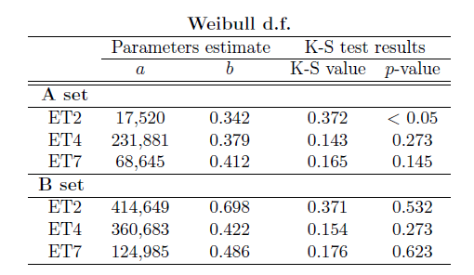
Рисунок 3.7: Cтрогість типів подій - результати підгонки Вейбулла
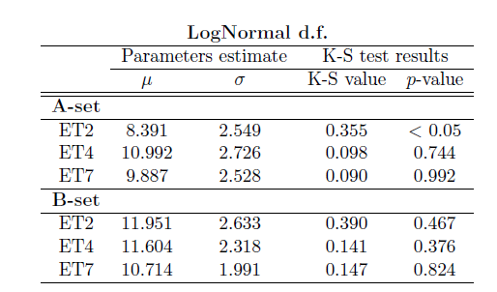
Рисунок 3.8: Cтрогість типів подій - результати LogNormal підгонки

Другий розподіл, застосований до наборів даних ET, є розподілом LogNormal. У Рисунок 3.8 наведено результати підгонки, які вказують на гарну придатність для всіх наборів даних, крім набору ET2 A. Однак для ET-B-множини виходить величина p-значення, що означає, що дані вище вищого порогу краще підібрані за допомогою розподілу LogNormal, ніж те, що з набору A.
Підготування результатів для розподілу LogLogistic показано в Рисунку 3.9. Як і очікувалося, всі набори даних добре підходять. Для набору даних ET2 ми маємо таку ж ситуацію, що й для розподілу LogNormal. Тільки в цьому випадку, згідно з тестом K-S, розподіл LogLogistic забезпечив кращу відповідність, ніж LogNormal.
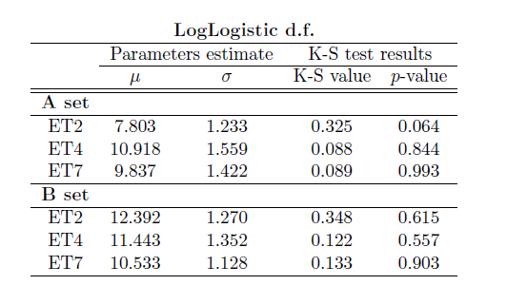
Рисунок 3.9: ступінь тяжкості подій - результати LogLogistic підготовки
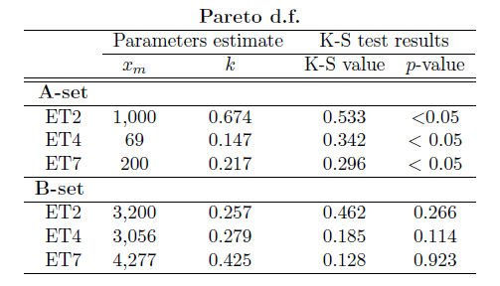
Рисунок 3.10: ступінь тяжкості подій - результати підготовки (підбору) Парето
Четвертий розподіл, прийнятий при підборі тяжкості наборів даних ЕТ, є важким розподілом Парето. Результати наведені в Рисунок 3.10. Для всіх тестів A-наборів К-S тест відхилив гіпотезу про те, що вони походять з розподілу Парето, оскільки значення тестів К-S менше, ніж критичні. З іншого боку, для B-множин p-значення вище, ніж 0,05, але тільки ET7 B-набір забезпечував хороше прилягання з p-значенням, рівним 0,923.
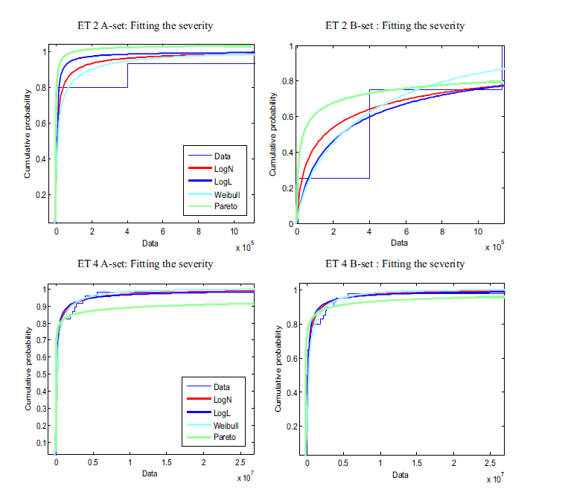
Рисунок 3.11: типи подій2 і типи подій4: Серйозність (складність)

Графічне представлення підходів для наборів даних про події втрат показано на рисунку 3.11 і на рисунку 3.12.
Проте загальний висновок зі стандартного підходу для типів подій збитків можна підсумувати наступним чином. На рисунку 3.13 і рисунку 3.14 перераховані найкращі варіанти розподілів відповідно до тесту K-S для даних A-наборів і B-наборів відповідно. Вибрані розподіли мають р-значення, що змінюються від 0,5 до 0,99. Незважаючи на це, слід зазначити, що без розглянутих дистриту не тільки, що тільки для даних ET2 A-набору всі розглянуті розподіли не забезпечили гарного прилягання, окрім LogLogistic з p-значенням, рівним 0,064.
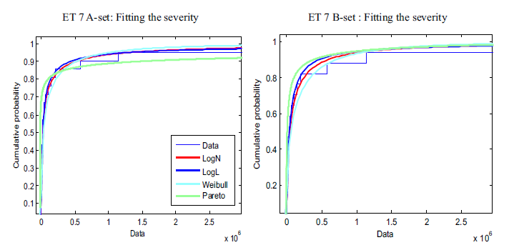
Рисунок 3.12: типи подій7: Серйозність (складність)

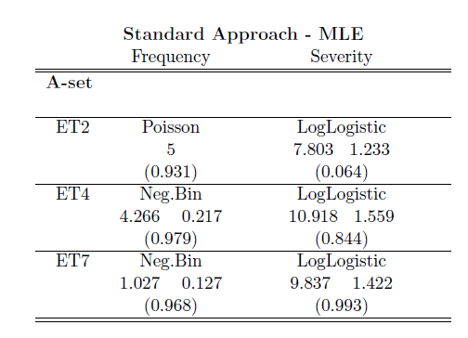
Рисунок 3.13: типи подій A-set: Підсумок результатів підгонки
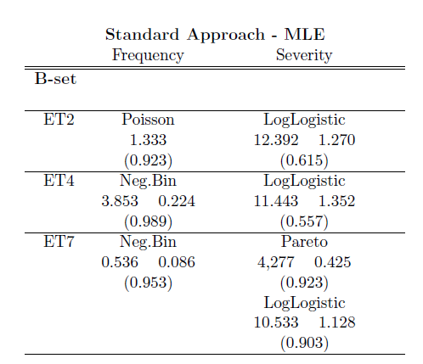
Рисунок 3.14: типи подій B-set: Підсумок результатів підгонки

Бізнес-напрямки - Частота підгонки
Тепер ми розглянемо частоту наборів даних бізнес напрямків. Як правило, результати підгонки досить хороші, коли значення p-діапазону від 0,4 до 0,9. Виняток становлять, очевидно, Business Lines2 і Business Lines4. Зазначені значення p для набору даних Business Lines2 досить низькі та близькі до критичних, що свідчить про погану придатність обох розподілів. Крім того, негативний біноміальний розподіл не міг відповідати даним Business Lines4, тоді як розподіл Пуассона забезпечував дуже хорошу відповідність з надзвичайно високим p-значенням 0,97.
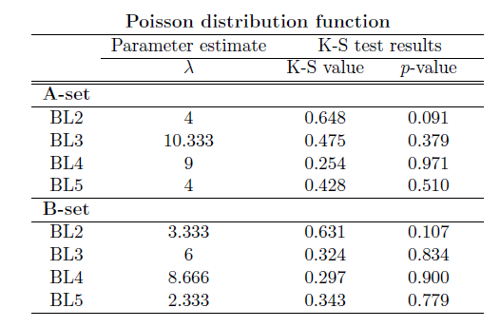
Рисунок 3.15: Частота бізнес напрямків - результати Пуассона
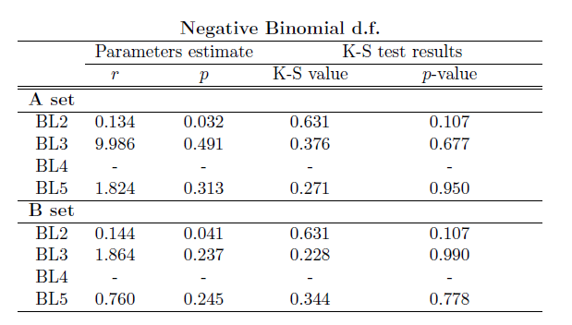
Рисунок 3.16: Частота бізнес напрямків - результати Негативного біноміальної підгонки
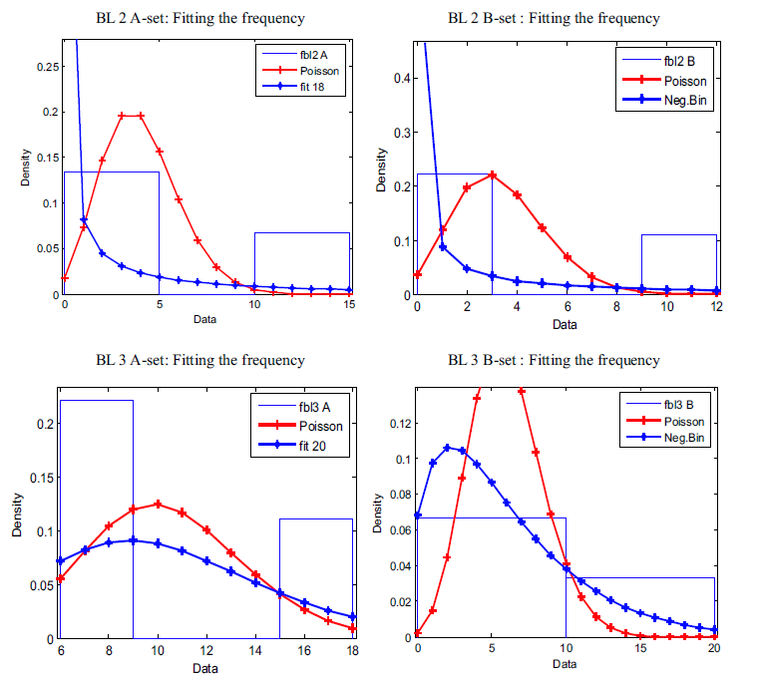
Рисунок 3.17: BL2 і BL3: Частота
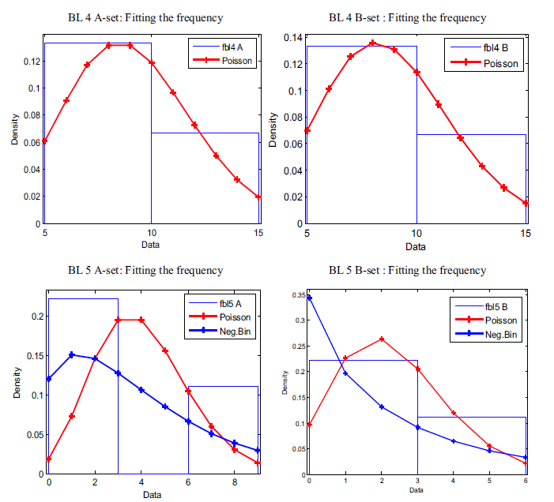
Рисунок 3.18: BL4 і BL5: Частота
Рисунок 3.17 та Рисунок 3.18 показують встановлені розподіли для всіх наборів даних бізнес-напрямків.
Бізнес-напрямки - Пристосування до тяжкості
Починаючи знову з розподілу Вейбулла, результати цього ступеня вираженості підходять представлені на рисунку 3.19. Відразу ж побачив, розподіл Weibull не вдалося підійти до всіх бізнес-ліній A-наборів, в той час як для B-наборів він забезпечив непоганий підхід.
Результат підгонки LogNormal наведено на рисунку 3.20. Для всіх наборів даних K-S тест прийнято гіпотезу про те, що розподіл LogNormal можна використовувати для їх пояснення.
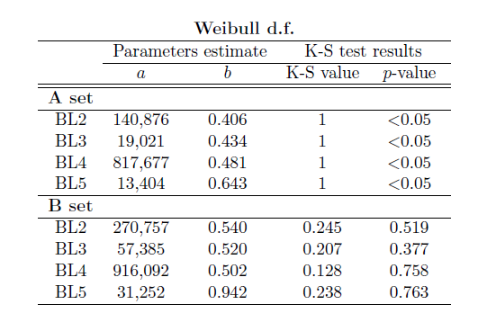
Рисунок 3.19: ступінь серйозності бізнес-напрямків - результати підгонки Вейбулла

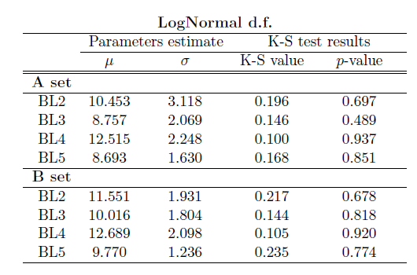
Рисунок 3.20: Суворість бізнес-ліній - Результати LogNormal підгонки

Такий же висновок можна отримати з результатів LogLogistic fit до наборів даних BL. Якщо порівняти LogNormal і LogLogistic під час тестування K-S, розподіл LogLogistic більш сприятливий для BL2, BL3 і BL5, тоді як розподіл LogNormal для BL4.
Нарешті, останнім використовуваним розподілом є Парето. Як і очікувалося, BL A-sets не були добре підібрані по розподілу Pareto, і відповідно до K-S тесту тільки BL5 A-set і всі B-множини дали хороші результати тесту. Це відповідає тому факту, що набори даних з більш високими пороговими і більш важкими властивостями хвоста краще пристосовані до розподілу важких хвостів, напр. Розподіл Парето.
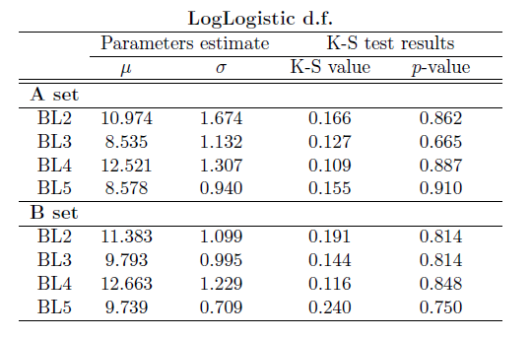
Рисунок 3.21: ступінь серйозності бізнес-напрямків - результати LogLogistic підгонки

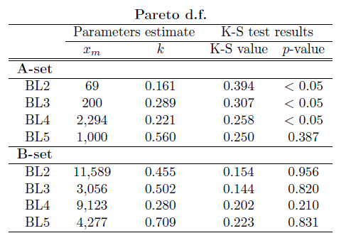
Рисунок 3.22: ступінь серйозності бізнес-напрямків - результати підгонки (підбору) Парето

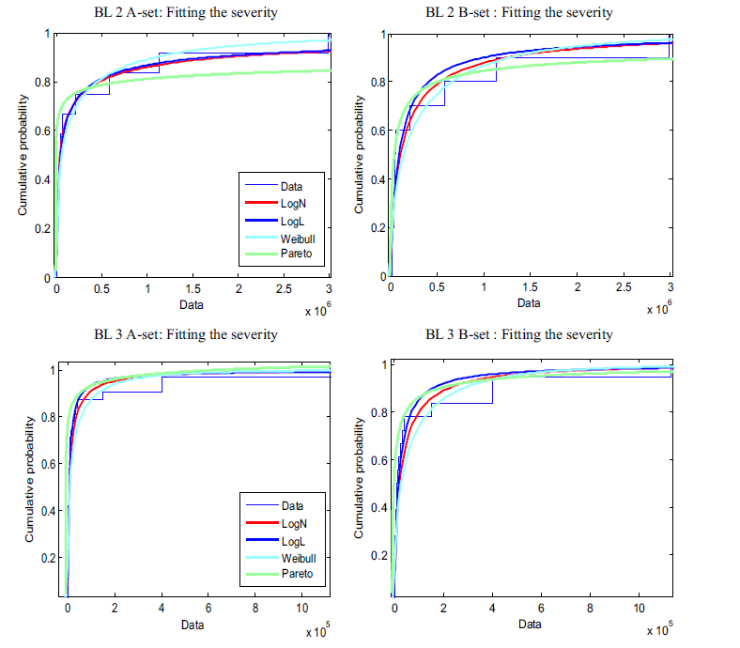
Рисунок 3.22: BL2 і BL3: Серйозність (складність)
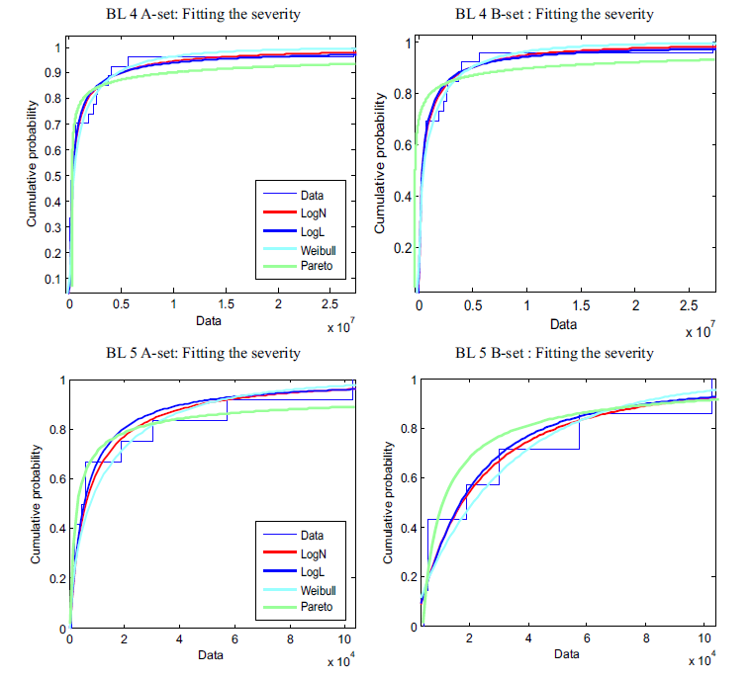
Рисунок 3.24: BL4 і BL5: Серйозність (складність)

Графічне представлення відповідності серйозності (складності) набору даних бізнес-ліній показано на рисунку 3.23 і рис. 3.24. Огляд найкращих варіантів розподілу для бізнес-напрямків наведено на рисунку 3.25 і рисунку 3.26. У випадку, коли дві дистрибуції перераховані також надаються другий найкращий вибір.
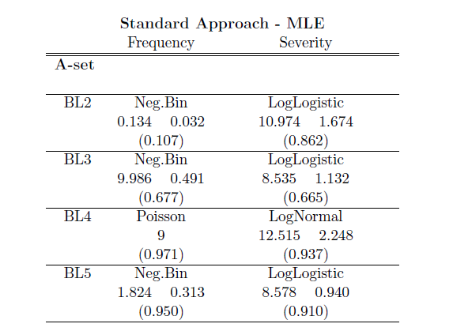
Рисунок 3.25: бізнес-лінії A-set: Підсумок результатів підгонки

Можна зробити висновок, що, оскільки дані А-множини розглядаються, найпоширенішим є розподіл логістики. Це стосується як типів подій, так і бізнес-ліній. З іншого боку, для даних бізнес-ліній B-set найбільш прийнятним є розподіл Pareto відповідно до K-S тесту. Для типів подій втрати B-set даних це LogLogistic. Хоча ми можемо вибрати найбільш часто використовуваний розподіл в аналізі операційного ризику і зробити певні висновки, важливо відзначити, що немає ніякого узгодження і правил, які розподіли будуть більш придатними для деяких інших наборів даних. Тому кожен набір даних повинен розглядатися і встановлюватися окремо.
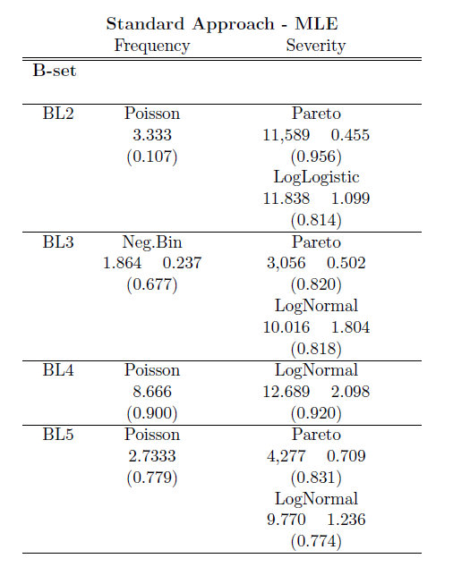
Рисунок 3.26: бізнес-лінії B-set: Підсумок результатів підгонки

    - Скоригований підхід (Adjusted Approach)

Отримані результати за допомогою чисельної оптимізації
- Вимірюмання складності
Для вирішення задачі максимізації в формулі 3.1
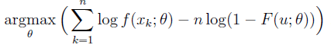 (3.1)
ми використали чисельні інструменти оптимізації. Звичайно, оскільки параметри частоти залежать від оцінки параметрів важкості, ми спочатку обчислили параметри тяжкості та останні частотні параметри згідно з формулою 3.2
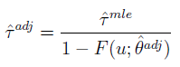 (3.2)
Слід підкреслити, що цей скоригований підхід виконується тільки на B-множині як для типів подій, так і для бізнес-ліній. Це пов'язано з тим, що множини A розглядаються як повні набори даних, тоді як B-множини з більш високим порогом мають властивість ліво-урізаних множин і відсутність інформації. Звичайно, при такому підході виконується скоригований Колмогорова-Смирнова тест на відповідність К-S.
Почнемо з результатів розподілу Вейбулла в Таблиці 3.27. Вони мають на увазі, що розподіл Вейбулла не дає хорошої відповідності, оскільки p-значення не набагато вище, ніж = 0.05. Тільки ET2 B-набір добре вписується в p-значення, що дорівнює 0,42. Якщо ми хочемо дати загальний висновок про використання розподілу Вейбулла для відповідності тяжкості втрат операційного ризику, то існують факти проти нього. А саме, розподіл Вейбулла за критерієм K-S і з урахуванням нашого зразка даних не дають хорошого підходу, і, отже, у переважній більшості випадків його не можна вважати хорошим вибором для розподілу тяжкості. Більш того, цей висновок дотримується результатів за стандартним та скоригованим підходом.
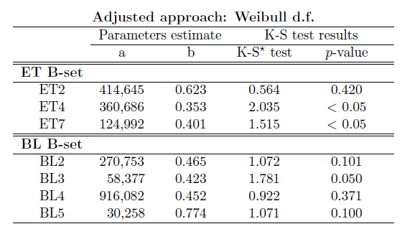
Рисунок 3.27: Результати Вейбулла підходять під скоригованим підхідом

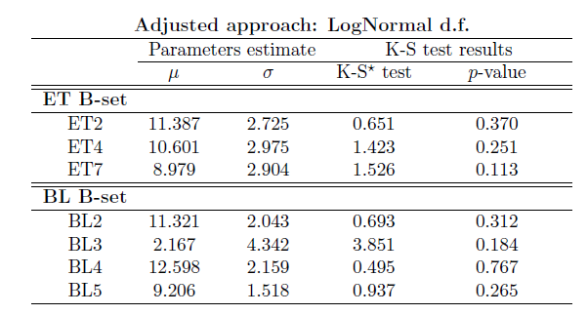
Рисунок 3.28: Результати LogNormal підходять під скоригований підхід

Другий розподіл, що підходить - LogNormal. Результати, наведені в рисунок 3.28, краще підходять, ніж для розподілу Вейбулла. Однак p-значення не набагато вищі, ніж , крім BL4, де p-значення становить 0,767.
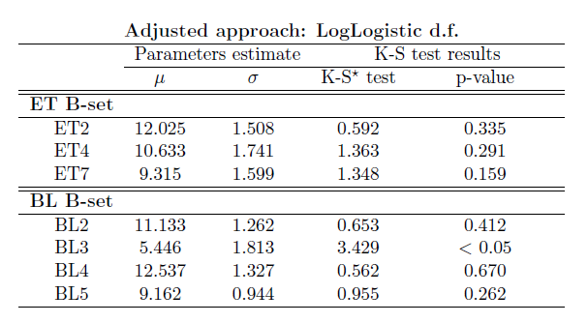
Рисунок 3.29: Результати LogLogistic відповідно до скоригованого підходу

Результати підгонки розподілу LogLogistic до B-наборів з використанням скоригованого підходу, представленого на рисунку 3.29, дуже схожі на результати розподілу LogNormal. Далі далі розглядається розподіл Pareto і відповідно до p-значень майже всі B-множини показали хорошу відповідність, за винятком ET4, де p-значення близьке до .
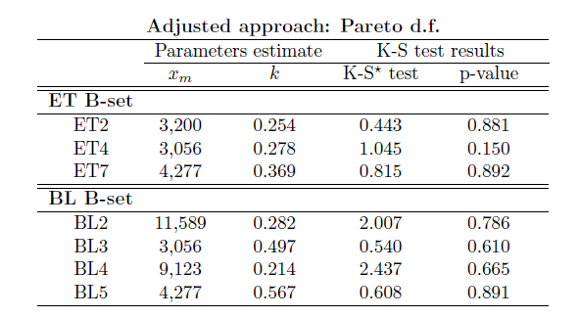
Рисунок 3.30: Результати Парето відповідно до скоригованого підходу
- Частота підгонки (підбору)
Обчисливши параметри важкості, розрахунок частотних параметрів досить простий. По-перше, потрібно вирішити, яка функція розподілу тяжкості є найбільш прийнятною відповідно до K-S випробування і потім обчислення "втрати інформації" . Другий крок полягає в тому, щоб розділити вже оцінені частотні параметри MLE на ймовірність того, що втрата більше, ніж поріг u, тобто:
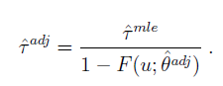 (3.3)
Оскільки кумулятивна функція розподілу знаходиться в діапазоні [0,1], ми очікуємо, що скориговані частотні параметри будуть вищими, ніж оцінювали методом MLE. Таким чином, ми «скорегували» оцінені параметри інформацією про те, що всі задані та записані втрати походять з області .
У наведеній нижче таблиці наведені нові параметри оціненої частоти. Найкращий вибір частотних розподілів здійснюється за допомогою результатів у стандартному підході, а виділені розподіли тяжкості позначені на рисунку 3.31.
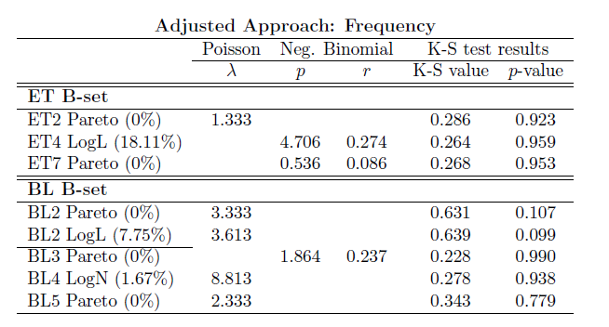
Рисунок 3.31: Скориговані результати розподілу частоти
На рисунку 3.31 також повідомляється про відсоток "втрати інформації" як значення в дужках. У випадку розподілу тяжкості Парето не відбувається змін значень частотних параметрів, оскільки кумулятивне розподіл Парето для порога (min (x)) дорівнює нулю. Це властивість розподілу Парето. Інші коригування не настільки серйозні, що означає, що діапазон становить близько . Це пов'язано з тим, що наш поріг є не великим числом. Для більшої порогової величини очікується більша різниця у значеннях.

Результати алгоритму очікування-максимізації (Expectation-Maximization, ЕМ)
На розглянутих даних було застосовано алгоритм очікування-максимізації (EM) для агрегованого розподілу втрат LogNormal-Poisson, описаний у розділі 2. Це альтернативний спосіб включення ефекту відсутності даних в оцінку параметрів. Природно, алгоритм ЕМ застосовувався тільки для даних B-набору, а тест K-S виконувався для розподілу тяжкості LogNormal. Результати наведені на рисунку 3.32.
Відповідно до K-S-тесту для ET2 і BL4 набору даних p-значення() становлять 0,721 і 0,810 відповідно, що свідчить про хороші підходи.
Якщо порівняти ці результати для параметрів серйозності та з методом стандартного підходу (рис. 3.8 та рис. 3.16), то можна побачити, що існує різниця між оціненими параметрами. А саме, різниця становить близько .
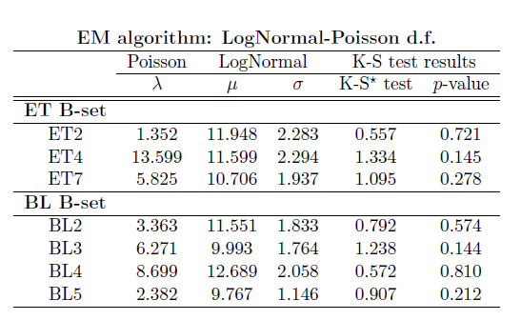
Рисунок 3.32: ЕМ для LogNormal - Poisson d.f.

З іншого боку, частотний параметр ¸, розрахований за алгоритмом ЕМ, є вищим, ніж той, що був у оцінці MLE (рис. 3.3 і рис. 3.15). Очевидно, що якщо враховувати вплив даних, що утримуються ліворуч, очікується, що кількість подій збитку буде вищою.
Підсумок Скоригованого підходу (Adjusted Approach)
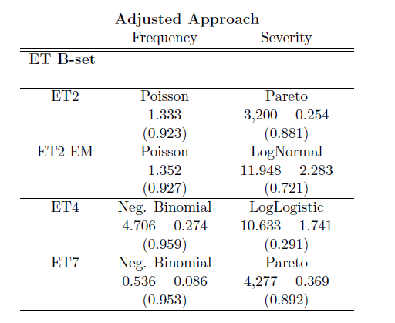
Рисунок 3.33: Типи подій (ЕТ) для підсумків Скоригованого підходу
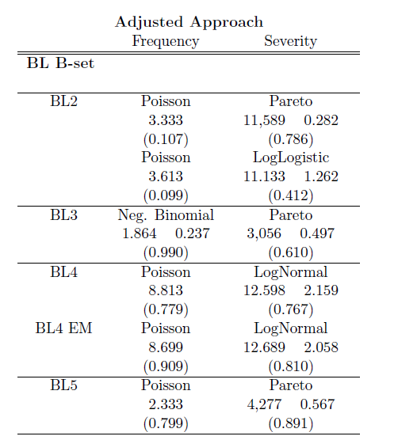
Рисунок 3.34: Бізнес напрямки (BL) для підсумків Скоригованого підходу

Висновки по розділу

Будь-яка з перерахованих методик оцінки ризику має як свої переваги, так і недоліки. Залежно від переслідуваних цілей умови застосування даних методик різняться. При недостатньому статистичному полі рекомендується комбінувати різні методики, а підсумкову оцінку операційних втрат розраховувати як середньозважене значення всіх оцінок операційних втрат розрахованих різними методами. Ваги для коефіцієнтів можуть бути підібрані з урахуванням рівня довіри і надійності до використовуваних методик.
Для підходів BIA і TSA передбачається наявність лінійної залежності між рівнем валового доходу і величиною непередбачених втрат, але при цьому не як не враховується досвід, накопичений банком і оцінки різних рейтингових агентств. При використанні AMA підходу, для побудови моделі, використовується власний досвід банку і дані про втрати в результаті реалізації операційного ризику, що публікуються експертними агентствами.
Для підходу AMA необхідно побудувати в банку систему організації управління операційним ризиком, а також виділити підрозділи що відповідають основним вимогам наглядового органу. На практиці дозволити це можуть тільки великі гравці ринку, тому що дотримання основних вимог тягне за собою досить великі витрати.
Наприклад, якщо регіональний банк має досить великий накопичений досвід, пов'язаний з подіями реалізації операційних ризиків і має підрозділ, і експертів в даній області, цього не буде досить для застосування підходу AMA. Якби вимоги до підходу AMA були менш трудо- і капіталозатратний до нього змогли б вдаватися і регіональні банки, тим самим зменшуючи обсяги своїх затрати розмір капіталу відволікається на формування резервів. Але в поточних умовах регіональним банкам доводиться використовувати підходи BIA і TSA, в внаслідок чого банк має у своєму розпорядженні меншими ресурсами для здійснення активних операції (найбільш маржинальних в портфелі надаються послуг).

РОЗДІЛ 4 ФУНКЦІОНАЛЬНО-ВАРТІСНИЙ АНАЛІЗ

У даному роздiлi проводиться оцiнка основних вагомих складових при побудовi скорингової моделi на даних банківського департаменту, а також аналiз отриманих результатiв. Модель створювалася з використанням програми Matlab. Нижче наведено аналiз рiзних варiантiв реалiзацiї програмного модуля з метою вибору оптимальної реалiзацiї, з огляду при цьому як на економiчнi фактори, так i на характеристики продукту, що впливають на продуктивнiсть роботи i на його сумiснiсть з апаратним забезпеченням.
Для цього було використано апарат функцiонально-вартiсного аналiзу.
Функцiонально-вартiсний аналiз (ФВА) – це технологiя, яка дозволяє оцiнити реальну вартiсть продукту або послуги незалежно вiд органiзацiйної структури компанiї. Як прямi, так i побiчнi витрати розподiляються по продуктам та послугам у залежностi вiд потрiбних на кожному етапi виробництва обсягiв ресурсiв. Виконанi на цих етапах дiї у контекстi методу ФВА називаються функцiями.
Мета ФВА полягає у забезпеченнi правильного розподiлу ресурсiв, ви- дiлених на виробництво продукцiї або надання послуг, на прямi та непрямi витрати. У даному випадку – аналiзi функцiй програмного продукту й виявлення усiх витрат на реалiзацiю цих функцiй. На практицi даний метод працює за наступним алгоритмом:
- Визначається послiдовнiсть функцiй, необхiдних для виробництва продукту. Спершу – всi можливi, далi вони розподiляються по двом групам: тi, що впливають на вартiсть продукту, i тi, що не впливають. На цьому ж етапi оптимiзується сама послiдовнiсть скороченням крокiв, що не впливають на цiннiсть i вiдповiдно витрат.
- Для кожної функцiї визначаються повнi рiчнi витрати й кiлькiсть робочих годин.
- Для кожної функцiї на основi оцiнок попереднього пункту визначається кiлькiсна характеристика джерел витрат.
- Пiсля того, як для кожної функцiї будуть визначенi їх джерела витрат, проводиться кiнцевий розрахунок витрат на виробництво продукту.

  - Постановка задачi технiко-економiчного аналiзу

У роботi застосовується метод ФВА для проведення технiко-економiчного аналiзу розробки. Вiдповiдно до цього варто обирати i систему показникiв якостi програмного продукту. Технiчнi вимоги до продукту наступнi:
а)програмний продукт повинен функцiонувати на персональних ком п’ютерах зi стандартним набором компонент;
б)забезпечувати високу швидкiсть обробки великих об’ємiв даних у реальному часi;
в)забезпечувати зручнiсть i простоту взаємодiї з користувачем або з розробником програмного забезпечення у випадку використання його як модуля;
Обґрунтування функцiй програмного продукту
Головна функцiя F₀ – розробка програмного продукту, який аналiзує про- цес за вхiдними даними та будує його модель для подальшого прогнозування. Виходячи з конкретної мети, можна видiлити наступнi основнi функцiї ПП:
а) F₁ – вибiр програмного забезпечення;
б) F₂ – метод репрезентацiї результатiв;
в) F₃ – вибiр методу.
Кожна з основних функцiй може мати декiлька варiантiв реалiзацiї. Функцiя F₁:
а) мова програмування Python;
б) програма Matlab.
Функцiя F₂:

а)Python visualization tools; б)SAS reports.
Функцiя F₃:
a)Decision tree;
б)Regression.

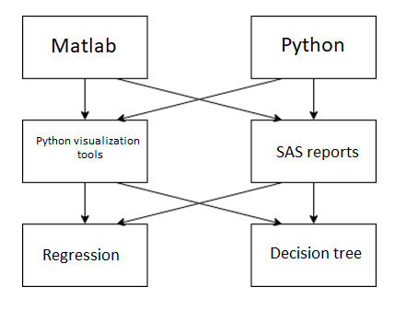
Рисунок 4.1 — Морфологiчна карта

Морфологiчна карта вiдображає всi можливi комбiнацiї варiантiв реалi- зацiї функцiй, якi складають повну множину варiантiв ПП.
На основi аналiзу позитивно-негативної матрицi робимо висновок, що при розробцi програмного продукту деякi варiанти реалiзацiї функцiй варто вiдкинути, тому, що вони не вiдповiдають поставленим перед програмним продуктом задачам.
Функцiя F1:
Оскiльки робота розробленого програмного модуля направлена на змен
шення часу на опрацювання даних, то а), має бути вiдкинутий.
Функцiя F2:
Оскiльки, програмний продукт реалiзується на Sas Enterprise Miner, то використовуємо варiант б).
Функцiя F3:
Вибiр методу не вiдiграє великої ролi у даному ПП, тому вважаємо ва- рiанти а) та б) вартими розгляду.
Таким чином, розглядатимемо наступнi варiанти реалiзацiї ПП: а)F1б – F2б – F3б – F3a;
б)F1б – F2б – F3б – F3б.
Для оцiнювання якостi розглянутих функцiй обрана система параметрiв, що описана нижче

  - Обґрунтування системи параметрiв ПП
    - Опис параметрiв

На пiдставi даних про основнi функцiї, що повинен реалiзувати про- грамний продукт, вимог до нього, визначаються основнi параметри виробу, що будуть використанi для розрахунку коефiцiєнта технiчного рiвня. Для того, щоб охарактеризувати програмний продукт, будемо використовувати наступнi параметри:
а)X1 – швидкодiя програми;
б)X2 – об’єм пам’ятi для збереження даних; в)X3 – час обробки даних;
г)X4 – потенцiйний об’єм програмного коду.
X1: Вiдображає швидкодiю операцiй залежно вiд обраної мови програ- мування.
X2: Вiдображає об’єм пам’ятi в оперативнiй пам’ятi персонального ком- п’ютера, необхiдний для збереження та обробки даних пiд час виконання програми.
X3: Вiдображає час, який витрачається на дiї з обробки даних.
X4: Показує розмiр програмного коду, який необхiдно створити безпо- середньо розробнику.

    - Кiлькiсна оцiнка параметрiв

Гiршi, середнi i кращi значення параметрiв обираються на основi вимог замовника й умов, що характеризують експлуатацiю ПП як показано у табл. 4.2.
За даними таблицi 4.2 побудуємо графiки залежностi бальної оцiнки па- раметрiв, якi приймають не бальнi значення, вiд їх основного значення – рис. 4.2 – рис. 4.5.

Параметр | Позначення  параметра | Гранично допустиме значення | Значення параметра
Параметр | Позначення  параметра | Гранично допустиме значення | Середнє отримане | Якого треба досягти
Час виконання однієї ітерації, мс | Х1 | 1000 | 500 | 200
Об’єм пам’яті для збереження даних, МБ | X2 | 50 | 20 | 1
Швидкість виведення інформації, Кб/с | Х3 | 130 | 250 | 300
Обсяг пам’яті, який займає програма на жорсткому диску, Мб | Х4 | 32 | 16 | 8

Таблиця 4.2 — Основнi параметри ПП

Рисунок 4.2 – $Х1$, час виконання однієї ітерації

Рисунок 4.3 – $Х2$, об’єм пам’яті для збереження даних

Рисунок 4.4 – $Х3$, час обробки даних

Рисунок 4.5 – $Х4$, Обсяг пам’яті, який займає програма

    - Аналiз експертного оцiнювання параметрiв

Пiсля детального обговорення й аналiзу кожний експерт оцiнює ступiнь важливостi кожного параметру для конкретно поставленої цiлi – розробка програмного продукту, який дає найбiльш точнi результати при знаходженнi параметрiв моделей кредитного скорингу i обчисленнi прогнозних значень. Значимiсть кожного параметра визначається методом попарного порiвняння. Оцiнку проводить експертна комiсiя iз 7 людей. Визначення коефiцiєнтiв значимостi передбачає:
а)визначення рiвня значимостi параметра шляхом присвоєння рiзних рангiв;
б)перевiрку придатностi експертних оцiнок для подальшого використання;
в)визначення оцiнки попарного прiоритету параметрiв;
г)обробку результатiв та визначення коефiцiєнту значимостi.
Результати експертного ранжування наведенi у таблицi 4.3.

№ | Назва | Од. вим. | Ранг параметраза  оцiнкоюексперта |  |  |  |  |  |  | R_{i} | ∆ | ∆2
№ | Назва | Од. вим. | x₁ | x₂ | x₃ | x₄ | x₅ | x₆ | x₇ | R_{i} | ∆ | ∆2
x₁ | Часвиконанняоднієїітерації | мс | 2 | 2 | 2 | 1 | 1 | 2 | 2 | 12 | -5.5 | 30.25
x₂ | Об’ємпам’яті для збереженняданих | Мб | 3 | 4 | 4 | 4 | 4 | 3 | 3 | 25 | 7.5 | 56.25
x₃ | Швидкістьвиведенняінформації | Кб/с | 4 | 3 | 3 | 4 | 3 | 3 | 4 | 24 | 6.5 | 42.25
x₄ | Ємністьпам’яті, яку займаєпрограма на жорсткому диску | Мб | 1 | 1 | 2 | 1 | 2 | 2 | 1 | 10 | -7.5 | 56.25
 | Разом |  | 10 | 10 | 10 | 10 | 10 | 10 | 10 | 70 | 1 | 83

Для перевірки степені достовірності експертних оцінок, визначимо наступні параметри:
а) сума рангів кожного з параметрів і загальна сума рангів:
$$R_{i}=\sum_{j=1}^{N}{r_{ij}R_{ij}}=\frac{Nn\left(n+1\right)}{2}=70\text{,}$$
де N – число експертів, n – кількість параметрів;
б) середня сума рангів:
$$T=\frac{1}{n}R_{ij}=17,5.$$
в) відхилення суми рангів кожного параметра від середньої суми рангів:
$$∆_{i}=R_{i}-T$$
Сума відхилень по всім параметрам повинна дорівнювати 0;
г)загальна сума квадратів відхилення:
$$S=\sum_{i=1}^{N}{∆_{i}^{2}=185.}$$
Порахуємо коефіцієнт узгодженості:
$$W=\frac{12S}{N^{2}\left(n^{3}-n\right)}=\frac{185}{245}=0,75>W_{k}=0\text{,}67$$
Ранжування можна вважати достовірним, тому що знайдений коефіцієнт узгодженості перевищує нормативний, котрий дорівнює 0,67.
Скориставшись результатами ранжирування, проведемо попарне порівняння всіх параметрів і результати занесемо у таблицю 4.
Параметри | Експерти |  |  |  |  |  |  | Кiнцеваоцiнка | Числовезначення
Параметри | 1 | 2 | 3 | 4 | 5 | 6 | 7 | Кiнцеваоцiнка | Числовезначення
X1 i X2 | < | < | < | < | < | < | < | < | 0.5
X1 i X3 | < | < | < | < | < | < | < | < | 0.5
X1 i X4 | > | > | < | > | < | > | > | > | 1.5
X2 i X3 | < | > | > | < | > | < | > | > | 1.5
X2 i X4 | > | > | > | > | > | > | > | > | 1.5
X3 i X4 | > | > | > | > | > | > | > | > | 1.5

Числове значення, що визначає ступiнь переваги –го параметра над
–тим a , визначається по формулi:
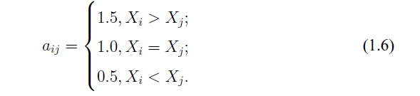

З отриманих числових оцiнок переваги складемо матрицю A = ||a||. Для кожного параметра зробимо розрахунок вагомостi K_{b} за наступними формулами:
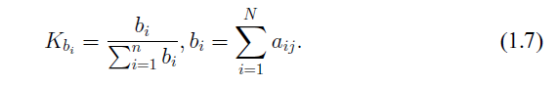
Biдноснi оцiнки розраховуються декiлька разiв доти, поки наступнi зна- чення не будуть незначно вiдрiзнятися вiд попереднiх (менше 5%).
Таблиця 1.5 — Розрахунок вагомостi параметрiв
Параметри$x_{i}$ | Параметри$x_{j}$ |  |  |  | Перша ітер. |  | Друга ітер.
 | Х1 | Х2 | Х3 | Х4 | $$b_{i}$$ | $$K_{ві}$$ | $$b_{i}^{1}$$ | $$K_{ві}^{1}$$
Х1 | 1,0 | 0,5 | 0,5 | 1,5 | 3.5 | 0,219 | 12,25 | 0,208
Х2 | 1,5 | 1,0 | 1,5 | 1,5 | 5,5 | 0,344 | 21,25 | 0,360
Х3 | 1,5 | 0,5 | 1,0 | 1,5 | 4,5 | 0,281 | 16,25 | 0,275
X4 | 0,5 | 0,5 | 0,5 | 1,0 | 2,5 | 0,156 | 9,25 | 0,157
Усього |  |  |  |  | 16 | 1 | 59 | 1

  - Аналiз рiвня якостi варiантiв реалiзацiї функцiй

Визначаємо рівень якості кожного варіанту виконання основних функцій окремо.
Абсолютні значення параметрів Х2(об’єм пам’яті для збереження даних) та X1 (швидкодія мови програмування) відповідають технічним вимогам умов функціонування даного ПП.
Абсолютне значення параметра Х3 (час обробки даних) обрано не найгіршим (не максимальним), тобто це значення відповідає або варіанту а) 800 мс або варіанту б) 80мс.
Коефіцієнт технічного рівня для кожного варіанта реалізації ПП розраховується так (таблиця 4.6):
$$K_{K}\left(j\right)=\sum_{i=1}^{n}{K_{\text{в}i,j}B_{i,j}}\text{,}$$
де n – кількість параметрів;$K_{\text{в}i}$– коефіцієнт вагомості i–го параметра;В_{i} – оцінка i–го параметра в балах.

Таблиця 4.6 – Розрахунок показників рівня якості варіантів реалізації основних функцій ПП

Основні функції | Варіант реалізації функції | Абсолютне значення параметра | Бальна оцінка параметра | Коефіцієнт вагомості параметра | Коефіцієнт рівня якості
F1(X1) | Б | 11000 | 9 | 0,219 | 1,971
F2(X2) | Б | 16 | 5 | 0,344 | 1,72
F3(X3,Х4) | А | 800 | 3;3 | 0,281; 0,156 | 0,843;0,468
F3(X3,Х4) | Б | 80 | 2;1 | 0,281; 0,156 | 0,562;0,156

За даними з таблиці 4.6 за формулою
$$K_{K}=K_{ТУ}\left[F_{1k}\right]+K_{ТУ}\left[F_{2k}\right]+...+K_{ТУ}\left[F_{zk}\right]\text{,}$$
визначаємо рівень якості кожного з варіантів:
К_{К1} = 1,971 + 1,72 + 0,843+0,468 = 5,002
К_{К2} = 1,971 + 1,72 + 0,562+0,156 = 4,409
Як видно з розрахунків, кращим є перший варіант, для якого коефіцієнт технічного рівня має найбільше значення.

4.4 Економічний аналіз варіантів розробки ПП

Для визначення вартості розробки ПП спочатку проведемо розрахунок трудомісткості.
Всі варіанти включають в себе два окремих завдання:
1) Розробка проекту програмного продукту;
2) Розробка програмної оболонки.
Завдання 1 за ступенем новизни відноситься до групи А, завдання 2 – до групи Б. За складністю алгоритми, які використовуються в завданні 1 належать до групи 1; а в завданні 2 – до групи 3.
Для реалізації завдання 1 використовується довідкова інформація, а завдання 2 використовує інформацію у вигляді даних.
Проведемо розрахунок норм часу на розробку та програмування для кожного з завдань.
Проведемо розрахунок норм часу на розробку та програмування для кожного з завдань. Загальна трудомісткість обчислюється як

Т_{О} = Т_{Р}⋅ К_{П}⋅ К_{СК}⋅ К_{М}⋅ К_{СТ}⋅ К_{СТ.М} | (5.12)

де Т_{Р} – трудомісткість розробки ПП; К_{П} – поправочний коефіцієнт; К_{СК} – коефіцієнт на складність вхідної інформації; К_{М} – коефіцієнт рівня мови програмування; К_{СТ} – коефіцієнт використання стандартних модулів і прикладних програм; К_{СТ.М} – коефіцієнт стандартного математичного забезпечення
Для першого завдання, виходячи із норм часу для завдань розрахункового характеру степеню новизни А та групи складності алгоритму 1, трудомісткість дорівнює: Т_{Р} =150 людино-днів. Поправочний коефіцієнт, який враховує вид нормативно-довідкової інформації для першого завдання: К_{П} = 1.7. Поправочний коефіцієнт, який враховує складність контролю вхідної та вихідної інформації для всіх семи завдань рівний 1: К_{СК} = 1. Оскільки при розробці першого завдання використовуються стандартні модулі, врахуємо це за допомогою коефіцієнта К_{СТ} = 0.8. Тоді, за формулою 5.1, загальна трудомісткість програмування першого завдання дорівнює: Т₁ = 150⋅1.7⋅0.8 = 204 людино-днів.
Проведемо аналогічні розрахунки для подальших завдань.
Для другого завдання (використовується алгоритм третьої групи складності, степінь новизни Б), тобто Т_{Р} =35 людино-днів, К_{П} = 0.9, К_{СК} = 1, К_{СТ} = 0.8: Т₂ = 35 ⋅ 0.9 ⋅ 0.8 = 25.2 людино-днів.
Складаємо трудомісткість відповідних завдань для кожного з обраних варіантів реалізації програми, щоб отримати їх трудомісткість:
Т_{I} = (204 + 25.2 + 4.8 + 25.2) ⋅ 8 = 2073.6 людино-годин;
Т_{II} = (204 + 25.2 + 6.91 + 25.2) ⋅ 8 = 2090.48 людино-годин;
Найбільш високу трудомісткість має варіант II.
В розробці беруть участь два програмісти з окладом 8000 грн., один фінансовий аналітик з окладом 9000 грн. Визначимо зарплату за годину за формулою:

$$СЧ=\frac{М}{T_{m}⋅t}грн.,$$ | (5.13)

де М – місячний оклад працівників;$T_{m}$ – кількість робочих днів тиждень;$t$ – кількість робочих годин в день.

$$СЧ=\frac{8000+8000+9000}{3⋅21⋅8}=49.60 грн.$$ | (5.14)

Тоді, розрахуємо заробітну плату за формулою

$$СЗП=С_{ч}⋅Т_{i}⋅КД$$ | (5.15)
де С_{Ч}– величина погодинної оплати праці програміста;$Т_{i}$ – трудомісткість відповідного завдання; К_{Д} – норматив, який враховує додаткову заробітну плату.
Зарплата розробників за варіантами становить:
I. С_{ЗП} = $49.60$⋅ 2073.6 ⋅ 1.2 = 123419,00 грн.
II. С_{ЗП} = $49.60$⋅ 2090.48 ⋅ 1.2 = 124423,68 грн.
Відрахування на єдиний соціальний внесок в залежності від групи професійного ризику (II клас) становить 22%:
I. С_{ВІД} = С_{ЗП} ⋅ 0.22 =123419,00 *0.22 =28236,461 грн.
II. С_{ВІД} = С_{ЗП} ⋅ 0.22 =124423,68 *0.22 = 28466,317 грн.
Тепер визначимо витрати на оплату однієї машино-години. (С_{М})
Так як одна ЕОМ обслуговує одного програміста з окладом 8000 грн., з коефіцієнтом зайнятості 0,3 то для однієї машини отримаємо:
С_{Г} = 12⋅M⋅K_{З} = 12 ⋅ 8000⋅ 0,3 = 28800 грн.
З урахуванням додаткової заробітної плати:
С_{ЗП} =С_{Г}⋅ (1+ K_{З}) = 28800⋅ (1 + 0.2) = 34560 грн.
Відрахування на єдиний соціальний внесок:
С_{ВІД}= С_{ЗП} ⋅ 0.22 = 34560 * 0,22 = 7603,2 грн.
Амортизаційні відрахування розраховуємо при амортизації 25% та вартості ЕОМ – 20000 грн.
С_{А} = К_{ТМ}⋅ K_{А}⋅Ц_{ПР} = 1.15 ⋅ 0.25 ⋅ 20000 = 5750 грн.,
де К_{ТМ}– коефіцієнт, який враховує витрати на транспортування та монтаж приладу у користувача; K_{А}– річна норма амортизації; Ц_{ПР}– договірна ціна приладу.
Витрати на ремонт та профілактику розраховуємо як:
С_{Р} = К_{ТМ}⋅Ц_{ПР} ⋅ К_{Р} = 1.15 ⋅ 20000 ⋅ 0.05 = 1150 грн.,
де К_{Р}– відсоток витрат на поточні ремонти.
Ефективний годинний фонд часу ПК за рік розраховуємо за формулою:
Т_{ЕФ} =(Д_{К} – Д_{В} – Д_{С} – Д_{Р}) ⋅ t_{З}⋅ К_{В} = (365 – 104 – 8 – 16) ⋅ 8 ⋅ 0.9 = 1706.4 годин,
де Д_{К} – календарна кількість днів у році; Д_{В}, Д_{С} – відповідно кількість вихідних та святкових днів; Д_{Р} – кількість днів планових ремонтів устаткування; t – кількість робочих годин в день; К_{В}– коефіцієнт використання приладу у часі протягом зміни.
Витрати на оплату електроенергії розраховуємо за формулою:
С_{ЕЛ} = Т_{ЕФ}⋅ N_{С}⋅ K_{З}⋅ Ц_{ЕН} =1706,4 ⋅ 0,183 ⋅ 2,7515 = 859,214 грн.,
де N_{С} – середньо-споживча потужність приладу; K_{З}– коефіцієнтом зайнятості приладу; Ц_{ЕН} – тариф за 1 КВт-годин електроенергії.
Накладні витрати розраховуємо за формулою:
С_{Н} = Ц_{ПР}⋅0.67 = 20000⋅ 0,67 =13400 грн.
Тоді, річні експлуатаційні витрати будуть:

С_{ЕКС} =С_{ЗП}+ С_{ВІД}+ С_{А} + С_{Р}+ С_{ЕЛ} + С_{Н} | (5.16)

С_{ЕКС} = 34560 + 7603,2+ 5750 + 1150 +859,214 + 13400 = 63322,414 грн.
Собівартість однієї машино-години ЕОМ дорівнюватиме:
С_{М-Г} = С_{ЕКС}/ Т_{ЕФ} = 63322,414/1706,4 = 37,1 грн/час.
Оскільки в даному випадку всі роботи, які пов‘язані з розробкою програмного продукту ведуться на ЕОМ, витрати на оплату машинного часу, в залежності від обраного варіанта реалізації, складає:

С_{М} = С_{М-Г} ⋅T | (5.17)

І. С_{М} = 37,1 * 2073,6 = 76930,56 грн.;
ІІ. С_{М} = 37,1 * 2090,48 = 77556,808 грн.;
Накладні витрати складають 67% від заробітної плати:

С_{Н} = С_{ЗП} ⋅ 0,67 | (5.18)

І. С_{Н} = 123419,55* 0,67 =85992.8585 грн.;
ІІ. С_{Н} = 124423,35 * 0,67 =86692.8745 грн.;
Отже, вартість розробки ПП за варіантами становить:

С_{ПП} = С_{ЗП}+ С_{ВІД}+ С_{М} +С_{Н} | (5.19)

І. С_{ПП} = 123419,55 + 28236,461 + 76930,56 + 85992.8585 =
314579,43 грн.;
ІІ. С_{ПП} = 124423,35 + 28466,317 + 77556,808 + 86692.8745 =
327139,35 грн.

  - Вибір кращого варіанта ПП техніко-економічного рівня

Розрахуємо коефіцієнт техніко-економічного рівня за формулою:

К_{ТЕРj}=К_{Кj}⁄С_{Фj}, | (5.20)

К_{ТЕР1} = 5,002 / 314579,43 = 1,59⋅10⁻⁵;
К_{ТЕР2} = 4,409 / 327139,35= 1,35⋅10⁻⁵;
Як бачимо, найбільш ефективним є другий варіант реалізації програми з коефіцієнтом техніко-економічного рівня К_{ТЕР1}= 1,59⋅10⁻⁶.

Висновки по розділу
В даному розділі було проведено повний функціонально – вартісний аналіз програмного продукту (Matlab) обраного для виконання завдання в рамках дипломного проекту. Процес аналізу був умовно розділений на дві частини. В першій – проведено дослідження ПП з технічної точки зору: було визначено основні функції ПП та сформовано варіант їх реалізації.
Друга частина ФВА присвячено економічному обґрунтуванню. Були обчисленні допоміжні параметри: трудомісткість, витрати на заробітну плату, накладні витрати. Також було обчислено приблизну вартість використання програми в рік з та без урахуванням вартості ліцензії.

ПЕРЕЛІК ДЖЕРЕЛ
- Alberto Balestra, Quantification of operational Risk [Электронный документ]. http://www.globalriskguard.com/ resources/oper/op9.pdf 8с.
- Basel Committee on Banking supervision, Consultative Document. Operational Risk [Электронный документ]. http:// www.bis.org/publ/bcbsca07.pdf 26c. Проверено — 26.06.11
- Chernobai A. S., Rachev S. T., Fabozzi F. J., Operational Risk. A Guide to Basel II Capital requirements, Models, and Analysis. Published by John Wiley & Sons, Inc., Hoboken, New Jersey.2007.300c.
- Ivana Manic. Mathematical Models for Estimation of Operational Risk and Risk Management, 2007. 111с. http:// www.dmi.rs/projects/CMRNP/ivana.pdf
- Сазыкин Б. "Управление операционным риском в коммерческом банке", М., г. 2008.
- Сазыкин Б. "Организационное управление операционными рисками банка", Банковский вестник, г. 2006, №24, С.17-24.
- Marcelo G. Cruz, Modeling, Measuring and Hedging Operational Risk, John Wiley & Sons, 2002
- Carol Alexander, Operational Risk- Regulation, Analysis and Management,
Finantial Times Prentice Hall, 2003
- Micheal Frenkel, Urlich Hommel, Markus Rudolf (Editors) 2nd Edition,
Risk MAnagement- Challenge and Opportunity, Springer, 2005
- Philippe Jorion, Value at Risk- The New Benchmark for Managing Financial
Risk 2nd Edition, McGraw-Hill, 2001Лотло
- Elena A. Medova, Measuring risk by Extreme Values, Risk, November 2000
- Kwabena Adusei-Poku, Operational Risk management - Implementing a Bayesian Network for Foreign Exchange and Money Market Settlement, PhD Dissertation at the Faculty of Economics and Business Administration of the University of GÄottingen, 2005Пп
- Martin SkÄold, Computer Intensive Statistical Methods, Lund University,
Centre for Mathematical Sciences Mathematical Statistics, Lecture notes for FMS091/MAS221 October 2005, 2nd printing August 2006.
- Управление риском в рыночной экономике / [Вяткин В. Н., Гамза В. А., Екатеринославский Ю.Ю., Хэмптон Дж. Дж.].- М.: Экономика, 2002. - 194с
- Дубров A.M. Моделирование рисковых ситуаций в экономике и бизнесе / Дубров A.M., Лагоша Б.А., Хрусталев Е.Ю.; Учеб. Пособие Под. ред. Б.А. Лагоши. -М.: Финансы и статистика, 2000. – 176 c.
- Шоломинский А.Г. Теория риска. Выбор при неопределенности и моделирование риска / А.Г. Шоломинский. - М.: ГУ ВШЭ, 2005. - 400
- Шапкин А.С. Теория риска и моделирование рисковых ситуаций / А.С. Шапкин, В. А. Шапкин. - М.: Издательско –торговая корпорация "Дашков і Ко", 2005. – 880 с.
- Балашова Н. Управління операційним ризиком - аналіз сучасних тенденцій / Н. Балашова // Ринок ценних бумаг.- 2001.- №7 (190) .- C. 68-70.

Додаток А
Ілюстративний матеріал доповіді



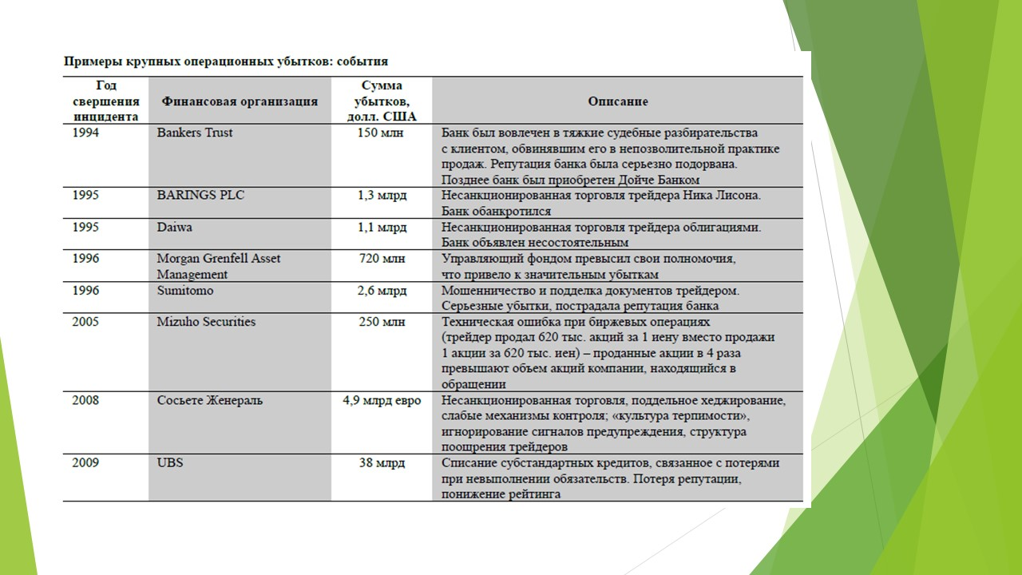

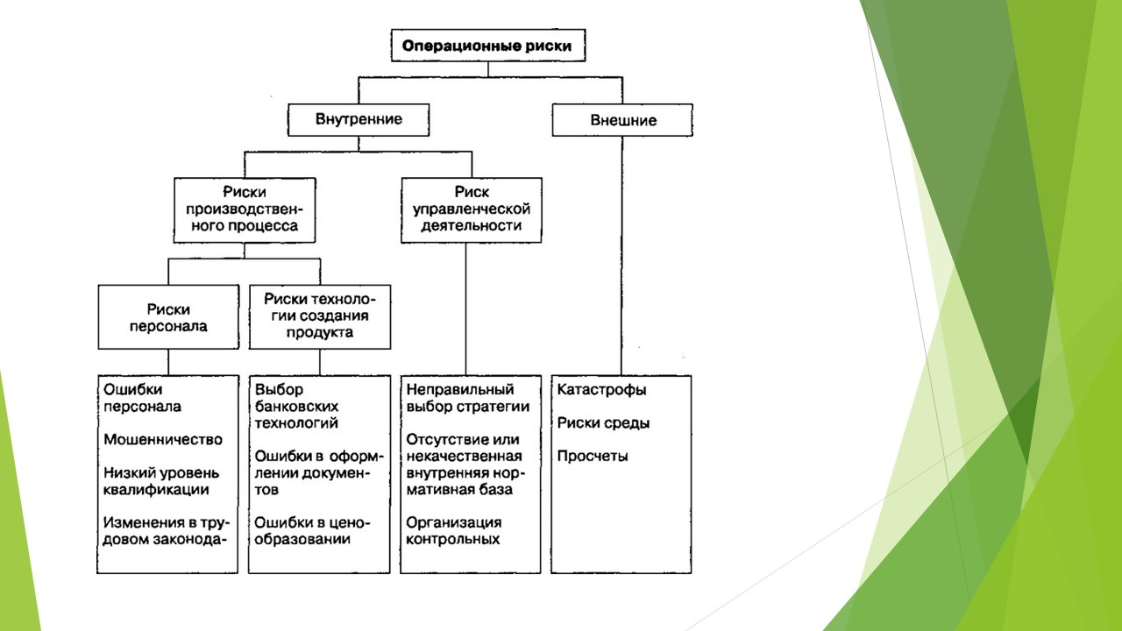


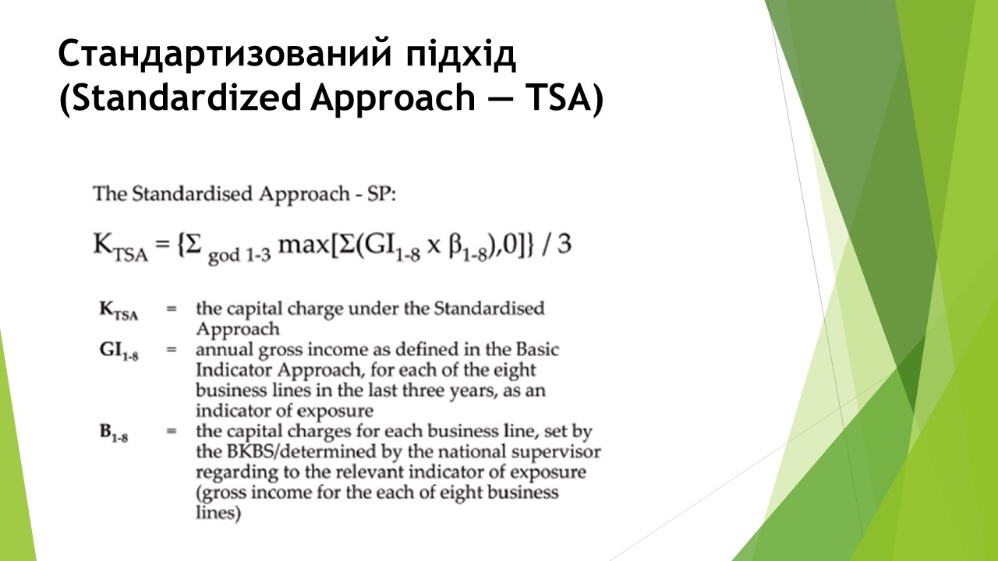
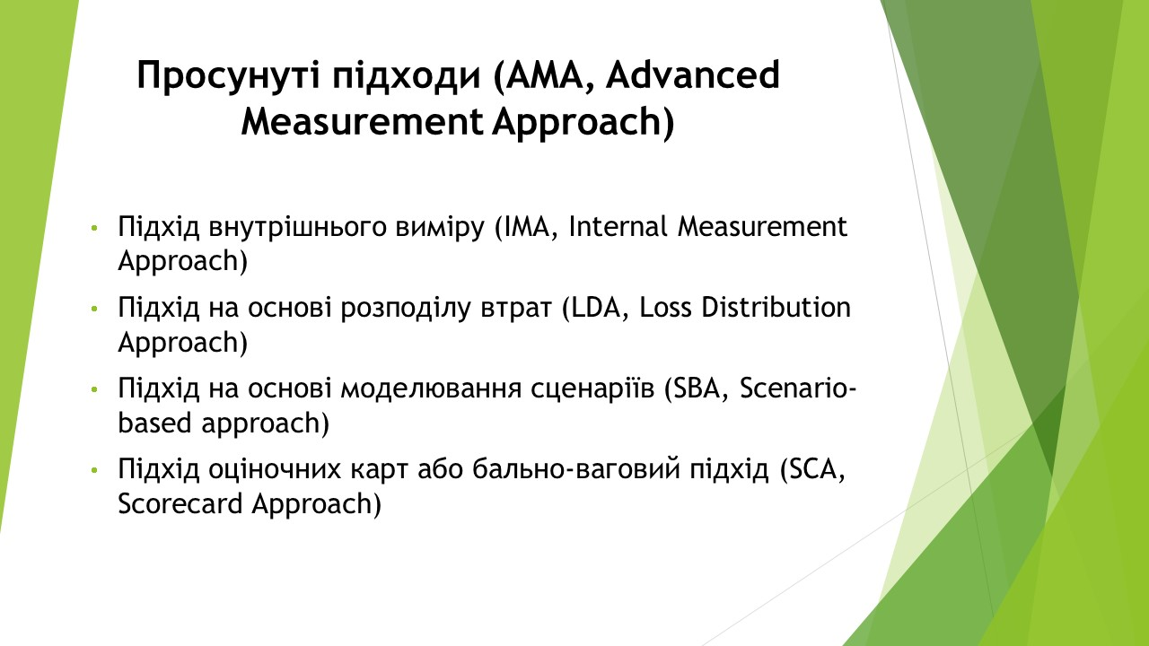
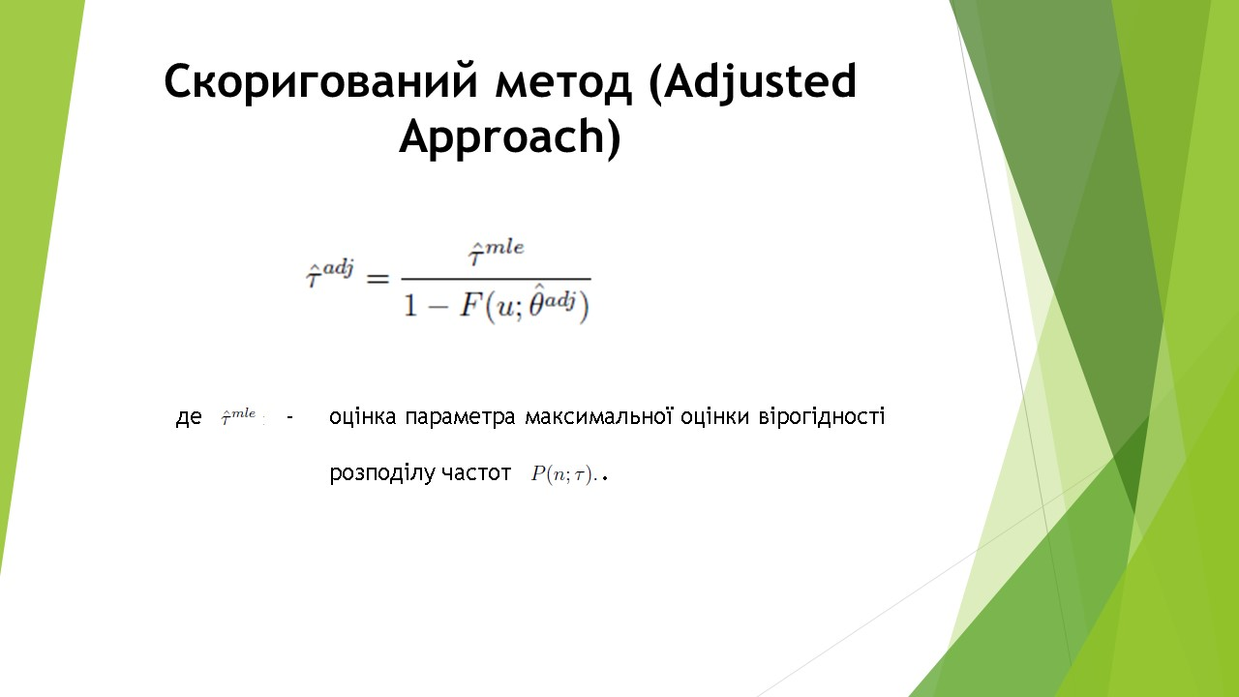
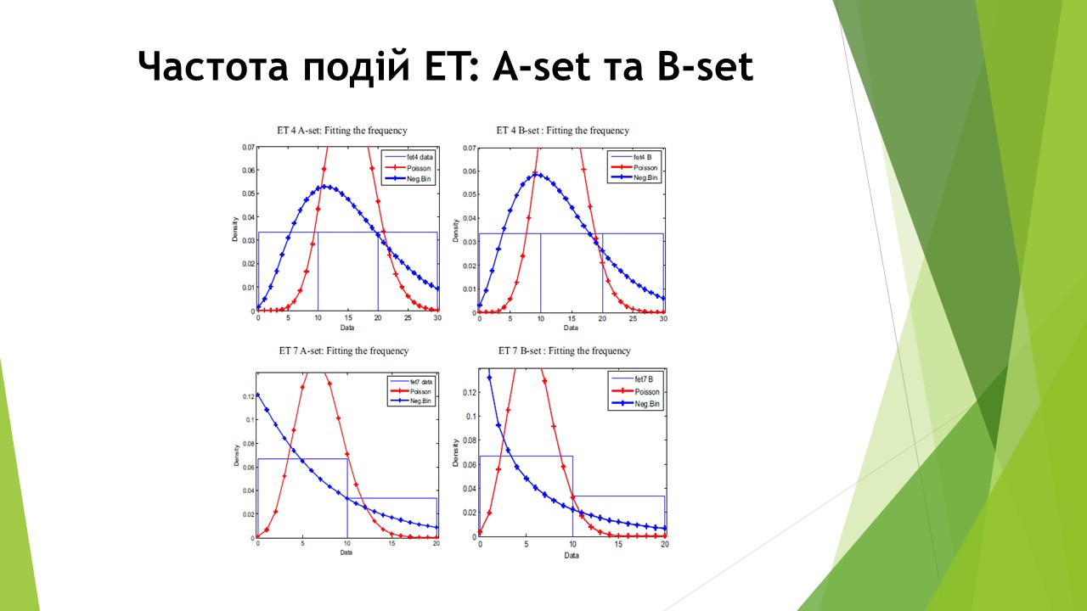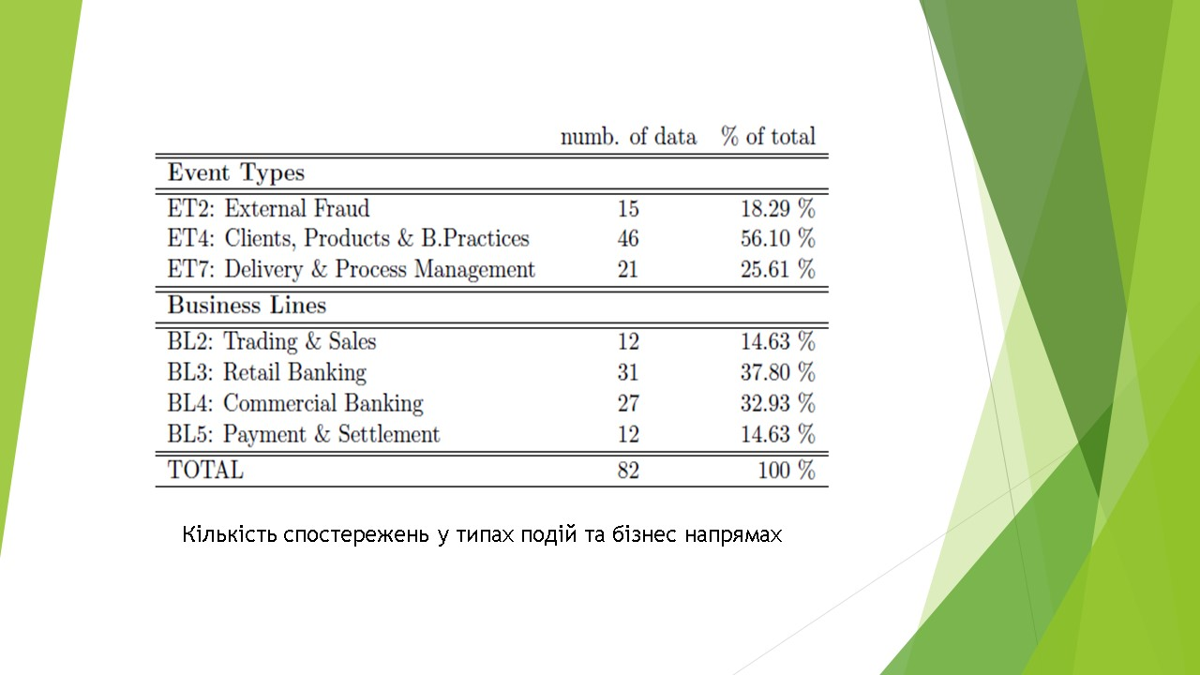
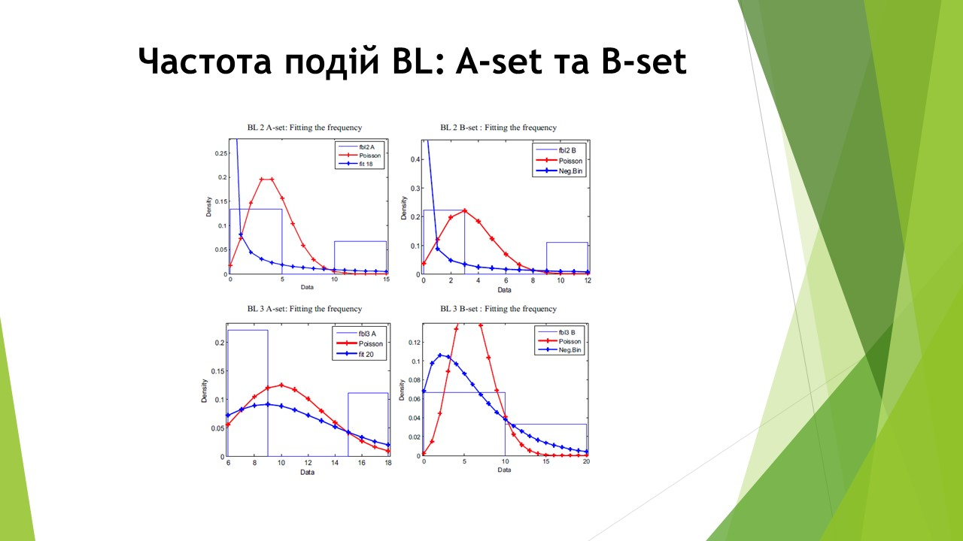
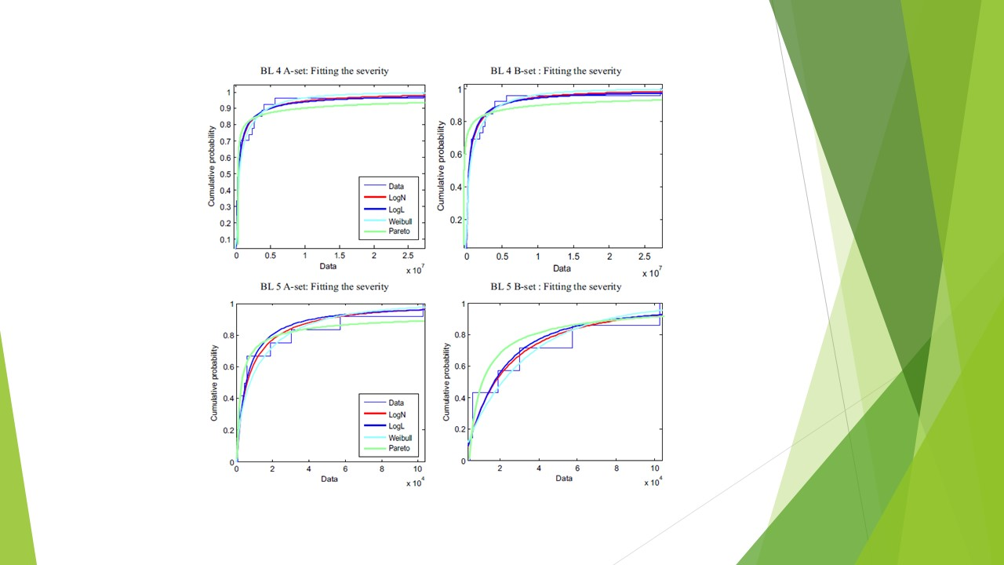
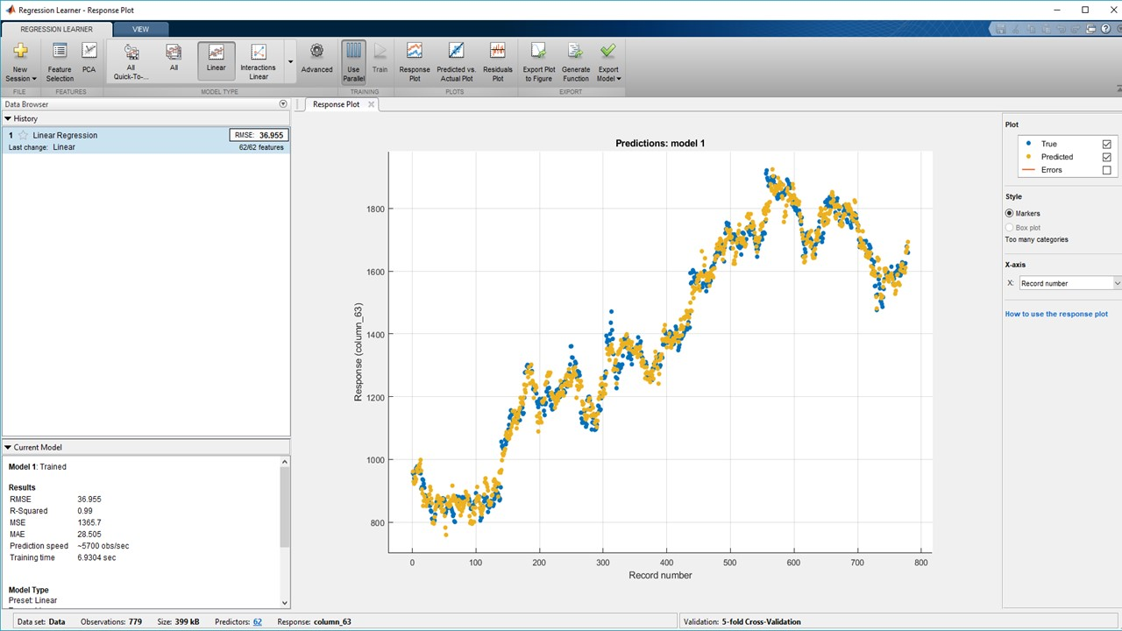



Додаток Б
Статистичні дані, використані в роботі

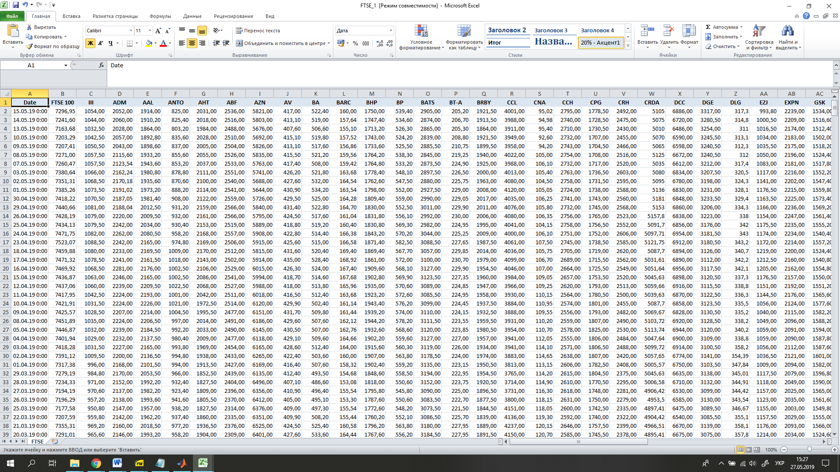

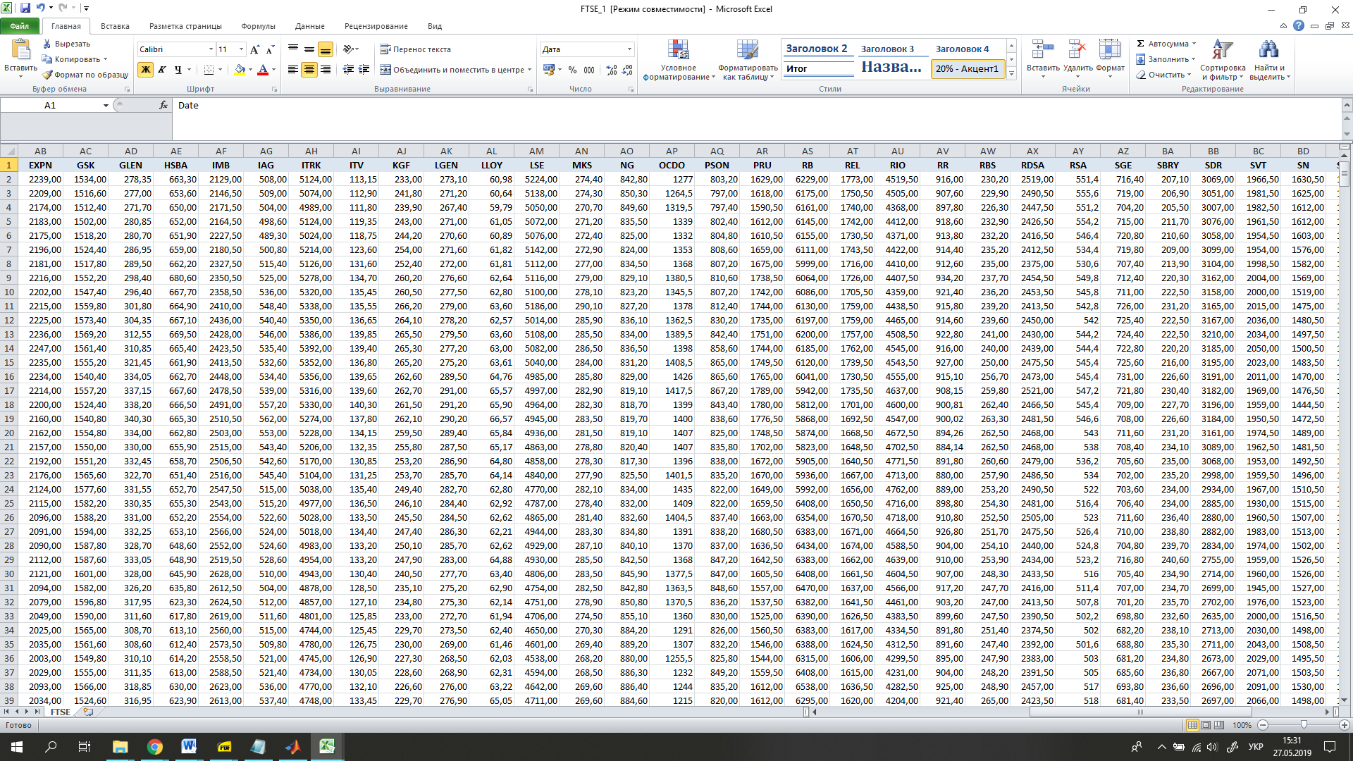

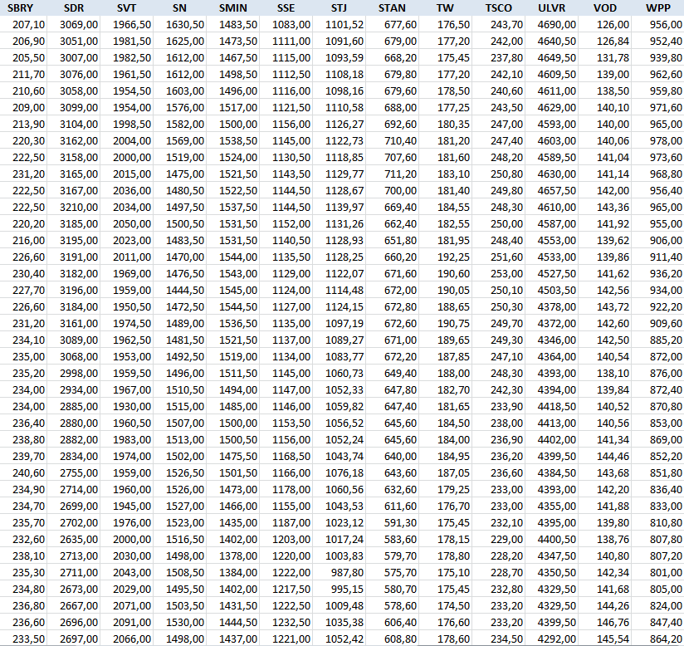

Companies.xls
Company | Symbol | Sector
3i Group | III | Financials
Admiral Group | ADM | Financials
Anglo American | AAL | Basic Materials
Antofagasta | ANTO | Basic Materials
Ashtead Group | AHT | Industrials
Associated British Foods | ABF | Consumer Goods
AstraZeneca | AZN | Health Care
Aviva | AV | Financials
BAE Systems | BA | Industrials
Barclays | BARC | Financials
BHP | BHP | Basic Materials
BP | BP | Oil & Gas
British American Tobacco | BATS | Consumer Goods
BT Group | BT-A | Telecommunications
Burberry | BRBY | Consumer Goods
Carnival Corporation | CCL | Consumer Services
Centrica | CNА | Utilities
Coca-Cola HBC | CCH | Consumer Goods
Compass Group | CPG | Industrials
CRH | CRH | Industrials
Croda International | CRDA | Basic Materials
DCC | DCC | Industrials
Diageo | DGE | Consumer Goods
Direct Line Group | DLG | Financials
easyJet | EZJ | Consumer Services
Experian | EXPN | Industrials
GlaxoSmithKline | GSK | Health Care
Glencore | GLEN | Basic Materials
HSBC | HSBA | Financials
Imperial Brands | IMB | Consumer Goods
International Airlines Group | IAG | Consumer Services
Intertek | ITRK | Industrials
ITV | ITV | Consumer Services
Kingfisher | KGF | Consumer Services
Legal & General | LGEN | Financials
Lloyds Banking Group | LLOY | Financials
London Stock Exchange Group | LSE | Financials
Marks & Spencer | MKS | Consumer Services
National Grid | NG | Utilities
Ocado | OCDO | Consumer Services
Pearson | PSON | Consumer Services
Prudential | PRU | Financials
Reckitt Benckiser | RB | Consumer Goods
RELX | REL | Consumer Services
Rio Tinto Group | RIO | Basic Materials
Rolls-Royce Holdings | RR | Industrials
Royal Bank of Scotland Group | RBS | Financials
Royal Dutch Shell | RDSA | Oil & Gas
RSA Insurance Group | RSA | Financials
Sage Group | SGE | Technology
Sainsburry's | SBRY | Consumer Services
Schroders | SDR | Financials
Severn Trent | SVT | Utilities
Smith & Nephew | SN | Health Care
Smiths Group | SMIN | Industrials
SSE | SSE | Utilities
St. James's Place | STJ | Financials
Standart Chartered | STAN | Financials
Taylor Wimpey | TW | Consumer Goods
Tesco | TSCO | Consumer Services
Unilever | ULVR | Consumer Goods
Vodafone Group | VOD | Telecommunications
WPP | WPP | Consumer Services

Додаток В
Код програмного продукту
Intro.m
%%
%FTSE = readtable('FTSE.xls');

names = FTSE1.Properties.VariableNames(3:end);
%%
Data = FTSE1{:,3:end};Date = FTSE1{:,1};
ret = tick2ret(Data);
createfigure(Date,Data)
createfigure(Date, ret2tick(ret))
%%
p = Portfolio;

p.RiskFreeRate = 0.05;
p = estimateAssetMoments(p,ret);
p = p.setDefaultConstraints();
%%
figure(1)
[pRsk,pRet] = p.plotFrontier(50);
wgt = estimateFrontier(p,50);
%%
figure(2)
w20 = wgt(:,20);
r20 = ret*w20;
hold on
plot(FTSE1.Date,ret2price(r20),'linewidth',3)
legend([names,{'portfolio'}],'Location','northwest')
%% distributions
histogram(r20,50,'Normalization','pdf')
hold on
pdfNorm = fitdist(r20, 'Normal');
pdfK = fitdist(r20, 'Kernel');
pdfPar = paretotails(r20,0.1,0.9,'kernel');
xL = get(gca,'XLim');
x = linspace(xL(1),xL(2),100);
plot(x,pdf(pdfNorm,x),'LineWidth',2)
plot(x,pdf(pdfK,x),'LineWidth',2)
plot(x,pdf(pdfPar,x),'LineWidth',2)
grid on
legend({'Портфель ЦБ','Нормальний розподіл','Вікно Парцель-Розенблата','Розподіл Парето'});
%% Simulation MonteCarlo
simNorm = random(pdfNorm,[10000,5]);
simK = random(pdfK,[10000,5]);
simPar = random(pdfPar,[10000,5]);
%% VaR and CVaR
[Var,CVaR] = varCvar(simNorm)
[Var,CVaR] = varCvar(simK)
[Var,CVaR] = varCvar(simPar)
%%
drift = mean(r20);diffusion=std(r20);
M=gbm(drift,diffusion);
nPeriod = 5;
gbmSim = simulate(M,nPeriod,'NTrial',10000);
gbmSim = squeeze(gbmSim)-1;

[Var,CVaR] = varCvar(gbmSim)

%% garch
M = arima('ARLags',1,'Distribution','t','Variance',gjr(1,1));
M = estimate(M,r20);
GJRsim = simulate(M,5,'NumPaths',10000);

[Var,CVaR] = varCvar(GJRsim)
Createfigure.m
function createfigure(X1, YMatrix1)
%CREATEFIGURE(tX1, YMatrix1)
% X1: vector of x data
% YMATRIX1: matrix of y data

% Auto-generated by MATLAB on 14-May-2019 21:09:24

% Create figure
figure1 = figure;

% Create axes
axes1 = axes('Parent',figure1);
hold(axes1,'on');

% Create multiple lines using matrix input to plot
plot1 = plot(X1,YMatrix1,'Parent',axes1);
set(plot1(1),'DisplayName','III');
set(plot1(2),'DisplayName','ADM');
set(plot1(3),'DisplayName','AAL');
set(plot1(4),'DisplayName','ANTO');
set(plot1(5),'DisplayName','AHT');
set(plot1(6),'DisplayName','ABF');
set(plot1(7),'DisplayName','AZN');
set(plot1(8),'DisplayName','AV');
set(plot1(9),'DisplayName','BA');
set(plot1(10),'DisplayName','BARC');
set(plot1(11),'DisplayName','BHP');
set(plot1(12),'DisplayName','BP');
set(plot1(13),'DisplayName','BATS');
set(plot1(14),'DisplayName','BT-A');
set(plot1(15),'DisplayName','BRBY');
set(plot1(16),'DisplayName','CCL');
set(plot1(17),'DisplayName','CNA');
set(plot1(18),'DisplayName','CCH');
set(plot1(19),'DisplayName','CPG');
set(plot1(20),'DisplayName','CRH');
set(plot1(21),'DisplayName','CDRA');
set(plot1(22),'DisplayName','DCC');
set(plot1(23),'DisplayName','DGE');
set(plot1(24),'DisplayName','DLG');
set(plot1(25),'DisplayName','EZJ');
set(plot1(26),'DisplayName','EXPN');
set(plot1(27),'DisplayName','GSK');
set(plot1(28),'DisplayName','GLEN');
set(plot1(29),'DisplayName','HSBA');
set(plot1(30),'DisplayName','IMB');
set(plot1(31),'DisplayName','IAG');
set(plot1(32),'DisplayName','ITRK');
set(plot1(33),'DisplayName','ITV');
set(plot1(34),'DisplayName','KGF');
set(plot1(35),'DisplayName','LGEN');
set(plot1(36),'DisplayName','LLOY');
set(plot1(37),'DisplayName','LSE');
set(plot1(38),'DisplayName','MKS');
set(plot1(39),'DisplayName','NG');
set(plot1(40),'DisplayName','OCDO');
set(plot1(41),'DisplayName','PSON');
set(plot1(42),'DisplayName','PRU');
set(plot1(43),'DisplayName','RB');
set(plot1(44),'DisplayName','REL');
set(plot1(45),'DisplayName','RIO');
set(plot1(46),'DisplayName','RR');
set(plot1(47),'DisplayName','RBS');
set(plot1(48),'DisplayName','RDSA');
set(plot1(49),'DisplayName','RSA');
set(plot1(50),'DisplayName','SGE');
set(plot1(51),'DisplayName','SBRY');
set(plot1(52),'DisplayName','SDR');
set(plot1(53),'DisplayName','SVT');
set(plot1(54),'DisplayName','SN');
set(plot1(55),'DisplayName','SMIN');
set(plot1(56),'DisplayName','SSE');
set(plot1(57),'DisplayName','STJ');
set(plot1(58),'DisplayName','STAN');
set(plot1(59),'DisplayName','TW');
set(plot1(60),'DisplayName','TSCO');
set(plot1(61),'DisplayName','ULVR');
set(plot1(62),'DisplayName','VOD');
set(plot1(63),'DisplayName','WPP');

% Create ylabel
ylabel('Відносні ціни');

% Create xlabel
xlabel('Дати');

% Create title
title('FTSE 100');

box(axes1,'on');
% Create legend
legend(axes1,'show');

varCvar.m

function[VaR,CVaR] = varCvar(data,alpha)
if nargin == 1
alpha = 0.05;
end

data = data(:);

VaR = quantile(data,alpha);

CVaR = mean(data(data < VaR));

Analysis.m
addpath(genpath(pwd));

load('FTSE_data');
Shares = FTSE(:,3:end);
Dates = FTSE.Date;
Retn = tick2ret(double(Shares));
share = FTSE.AAL;
Sectors = unique(Companies.Sector);
Groups = zeros(numel(Sectors),size(Retn,2));

for ii = 1:numel(Sectors)
Groups(ii,:) = Companies.Sector == Sectors(ii);
end

[eRet,eCov] = ewstats(Retn);
[Rsk,Rtn,Wts] = portopt(eRet,eCov,50);
N=20;
p = plot(Rsk,Rtn,'o-',Rsk(N),Rtn(N),'rx','linewidth',2);
grid;
set(p(2),'linewidth',5,'markersize',12);
xlabel('Ризик','fontsize',16,'fontweight','bold');
ylabel('Дохід','fontsize',16,'fontweight','bold');
title('Ефективна межа','fontsize',16,'fontweight','bold');
PFwts = Wts(N,:);
S = ret2tick(Retn);
PF = S*PFwts';
a = 5; %Уровень альфа в процентах
X = [];
PFRet = PF(6:end)./PF(1:end-5)-1; %доходность за неделю
tic
for ii = 501:numel(PF)-5
U = PF(ii-500:ii);
V = tick2ret(U);
W = U(6:end)./U(1:end-5)-1;
[hVaR,hCVaR] = HistRiskMetrics(W,a);
[nVaR,nCVaR] = NmlRiskMetrics(W,a);
X(ii-500,:) = [Dates(ii+1),hVaR,hCVaR,nVaR,nCVaR,PF(ii+5)/PF(ii)-1];
end
toc
Labels = {'Historical VaR','Historical CVaR','Delta Normal VaR','Delta Normal CVar'};
PlotResults(Dates,PF,X,Labels);

figure
autocorr((PFRet-mean(PFRet)).^2);
xlabel('Лаг','fontsize',18,'fontweight','bold');
ylabel('Автокореляція','fontsize',18,'fontweight','bold');
title('Автокореляційна функція (АКФ)','fontsize',18,'fontweight','bold');

Indices = zeros(size(S,1),numel(Sectors));
for ii = 1:numel(Sectors)
N = sum(Companies.Sector == Sectors(ii));
Indices(:,ii) = sum(S(:,Companies.Sector == Sectors(ii)),2)/N;
end
figure;
plot(FTSE1.Date,Indices);
legend(char(Sectors),'Location','NE')
xlabel('Дати','fontsize',18,'fontweight','bold');
ylabel('Індекси','fontsize',18,'fontweight','bold');
title('Категорії','fontsize',18,'fontweight','bold');
datetick('x');
grid;

HistRiskMetricks.m
function[VaR,CVaR] = HistRiskMetrics(X,a)

%Give historical value at Risk and Conditional Value at Risk at level a for
%the time series given by vector X

X = X(:); %convert to column

VaR = prctile(X,a); %find ath percentile

CVaR = mean(X(X <= VaR)); %find mean of value below VaR

end

NmlRiskMetrics.m
function[VaR,CVaR] = NmlRiskMetrics(X,a)

%Give normal value at Risk and Conditional Value at Risk at level a for
%the time series given by vector X

[mu,sigma] = normfit(X); %fit normal distribution to data

x = norminv(a/100); %find a cutoff

VaR = mu+sigma*x; %find VaR corresponding to this

%Conditional Value at Risk at level a for a normal distribution is given by
%the following formula. The reader is invited to verify this.
CVaR = mu-sigma/sqrt(2*pi)*exp(-(x^2)/2)/a*100;

end

PlotResults.m
function[] = PlotResults(Dates,PF,X,Labels)
[m,n] = size(X);
C = {'',1, 1};

for i = 2:5
bigger = 0;
max = 0;
for j = 1:m
if X(j, i)>X(j, 6)
bigger=bigger+1;
tmp = abs((X(j, i) - X(j, 6))/X(j, 6)*100);
%disp(tmp)
if(tmp>max)
max=tmp;
end
end
end
%disp(Labels(i-1)+" "+(bigger/m)*100 + "%");
C(i-1,:) = {Labels{i-1}, bigger/m*100, max};
end

% f = figure;
% uit = uitable(f);
% uit.Data = C;
% uit.Position = [10 50 500 350];
% uit.ColumnName = {'Method','% of exceed','% of maximum exceed'};
uf = uifigure;
uf.Position(3:4) = [500 200];

uit = uitable(uf);
uit.Position = [10 10 480, 180];
uit.Data = C;
uit.ColumnName = {'Method','% of exceed','% of maximum exceed'};

uf2 = uifigure;
uf2.Position(3:4) = [500 500];
ax = uiaxes(uf2);
title(ax, 'VaR');
ax.Position = [10 10 480, 480];
ax.YLabel.String = 'Значення';
x = x2mdate(X(:,1), 0,'datetime');
y = X(:,6);
plot(ax,x,y)
hold(ax);
y2 = X(:,2);
plot(ax,x,y2)

uf3 = uifigure;
uf3.Position(3:4) = [500 500];
ax2 = uiaxes(uf3);
title(ax2, 'CVaR');
ax2.Position = [10 10 480, 480];
ax2.YLabel.String = 'Значення';
x = x2mdate(X(:,1), 0,'datetime');
y = X(:,6);
plot(ax2,x,y)
hold(ax2);
y2 = X(:,3);
plot(ax2,x,y2)

end

